Văn Phòng Chăm Sóc Trẻ Em Cẩm Nang Người Xử Lý Thực Phẩm
Văn phòng chăm sóc trẻ em
BAN HỌC TẬP SỚM
Cẩm Nang Người Xử Lý Thực Phẩm- Mục Lục
Tại Sao Phải Đọc Sách Này? 4
Làm Thế Nào Để Sử Dụng Cuốn Sách Này 4
Từ Bỏ Quy Tắc Bất Kỳ 4
Cuốn Sách Này Thuộc Về Quý Vị 4
Mục Tiêu Giảng Dạy và Kết Quả Học Tập 5
Vệ Sinh Cá Nhân Đúng Cách 5
Kiểm Soát Nhiệt Độ Thích Hợp................................................................................................................................... 6
Nhiệt Độ Nấu Ăn Thích Hợp................................................................................................................................... 8
Nhiễm Khuẩn Chéo................................................................................................................................................. 9
Sức Khỏe Của Chính Quý Vị Là Ưu Tiên Hàng Đầu................................................................................................... 10
Rửa Tay Là Vô Cùng Quan Trọng.......................................................................................................................... 10
Rửa Tay Hai Lần.................................................................................................................................................... 10
Bồn Rửa Tay......................................................................................................................................................... 10
Bệnh Do Thực Phẩm................................................................................................................................................. 12
Chỉ Làm Việc Khi Quý Vị Khỏe Mạnh.................................................................................................................... 12
Thực Hành Cá Nhân 13
Chăm Sóc Đến Vẻ Bề Ngoài và Cách Cư Xử của Quý Vị 13
Trang Sức 13
Móng Tay 13
Khử Trùng Tay 13
Bao tay Có Thể Phát Tán Vi Trùng 13
Đồ Uống 13
Điều Gì Khiến Người Lớn và Trẻ Em Bị Bệnh Vì Thức Ăn? 15
Bệnh Do Thực Phẩm 15
Thực Phẩm Tiềm Ẩn Nguy Hiểm 15
Vi Khuẩn 15
Vi Trùng Khác 15
Hóa Chất 15
Nơi Làm Việc Sạch Sẽ Thì An Toàn Hơn 16
Hãy Tuân Thủ Những Nguyên Tắc Quan Trọng Sau 16
Khử Trùng Tại Chỗ 16
Vải Lau 16
Pha Chất Khử Trùng 16
Kiểm Tra Chất Khử Trùng 17
Nhiệt Độ Thực Phẩm 19
Kiểm Soát Nhiệt Độ 19
"Vùng Nguy Hiểm" 19
Nhiệt Kế Tủ Lạnh 19
Đánh Dấu Ngày 20
Nhiệt Kế Thực Phẩm hoặc Đầu Dò 22
Hiệu Chỉnh Một Nhiệt Kế Thực Phẩm 23
Chuẩn Bị Thức Ăn 23
Nấu Thức Ăn 23
Khi Nào Thì Thức Ăn Được Nấu Chín Là An Toàn? 24
Làm Mát & Hâm Nóng Thực Phẩm 26
Làm Mát & Hâm Nóng 26
Tươi Là Tốt Nhất 26
Tốc Độ Quan Trọng trong Việc Làm Mát 26
Làm Mát Thức Ăn Cứng 26
Làm Mát Thực Phẩm Dày/Mềm 26
Làm Mát Thức Ăn Dạng Lỏng 27
Ngâm Đá 27
Lưu Chuyển Không Khí 27
Thau & Xô 27
Hâm Nóng 29
Giữ Lạnh 29
Sử Dụng Đá 29
Rã Đông Thực Phẩm 29
Giữ Nóng 30
Xử Lý Thực Phẩm và Bình của Trẻ Một Cách An Toàn 32
Tại Sao Quý Vị Không Nên Ăn Từ Hủ Thực Phẩm của Trẻ 32
Chỗ Cất Đồ Ăn của Trẻ Được Đề Xuất (từ USDA) 32
Xử Lý và Bảo Quản An Toàn Bình Sữa và Cốc Tập Uống của Trẻ 33
Dịch Vụ Ăn Uống Kiểu Gia Đình trong Các Cơ Sở Giữ Trẻ 34
Bữa Trưa và Đồ Ăn Nhẹ Mang Đi Từ Nhà 35
Cho Trẻ Bú Sữa Mẹ và Bảo Quản Sữa tại Cơ Sở Giữ Trẻ 36
Hướng Dẫn Pha Sữa Công Thức 37
Dịch Vụ Ăn Uống Tại Các Cơ Sở Không Có Nhà Bếp Được Phê Duyệt (Chỉ Các Trung Tâm Giữ Trẻ) 39
Cho Trẻ Em Tham Gia Vào Các Dự Án Nấu Ăn 40
Mật Ong & Sirô Tại Trung Tâm Giữ Trẻ 40
Ghế Cao 41
Thực Hành Bảo Quản An Toàn 43
Thực Phẩm Tốt Cần Bảo Quản Tốt 43
Nhiễm Khuẩn Chéo 43
Giữ Thực Phẩm An Toàn Khỏi Nhiễm Khuẩn Chéo 43
Giữ Thực Phẩm An Toàn Khỏi Nhiễm Khuẩn 43
Sơ Cứu Khi Bị Nghẹn 45
Người Lớn Còn Ý Thức 45
Trẻ Sơ Sinh và Trẻ Nhỏ 45
Trẻ Nhỏ Còn Ý Thức (trên 1 tuổi) 45
Trẻ Sơ Sinh Còn Ý Thức (dưới 1 tuổi) 46
Bảng Chú Thích 47
Kiểm Tra Thực Hành 49
Câu trả lời: 51

Tại Sao Phải Đọc Sách Này?
Hãy suy nghĩ về lần cuối cùng quý vị đi ăn ở ngoài. Thức ăn được dọn lên có nóng không? Phòng vệ sinh có xà bông và khăn giấy không? Sở Y Tế tìm kiếm những điều này để giữ cho người lớn và trẻ em khỏi bị bệnh. Người lớn và trẻ em có thể bị bệnh nếu thức ăn bị bỏ ở ngoài ở nhiệt độ phòng hoặc nếu vi trùng xâm nhập vào thực phẩm hoặc đồ uống của họ.

Tay có thể trông sạch sẽ nhưng lại có vi trùng, ai đó có thể bị bệnh. Thực phẩm có thể có mùi thơm ngon nhưng có vi khuẩn trên đó làm cho nó không an toàn để ăn. Đây là lý do tại sao quý vị sẽ muốn phát triển thói quen an toàn để giữ cho quý vị, nhân viên của quý vị, trẻ em, và gia đình quý vị khỏe mạnh.

Làm Thế Nào Để Sử Dụng Cuốn Sách Này
Trong vài trang đầu tiên của cuốn sách này, quý vị sẽ thấy các mục tiêu và kết quả mà quý vị sẽ được kiểm tra để có được chứng nhận xử lý thực phẩm. Quý vị sẽ cần đạt 75 phần trăm điểm số để vượt qua bài kiểm tra. Xuyên suốt cuốn sách này, quý vị sẽ tìm thấy các câu hỏi nghiên cứu sẽ giúp quý vị chuẩn bị để thực hiện bài kiểm tra chứng nhận xử lý thực phẩm. Ở phần cuối cuốn sách là bài kiểm tra thực hành để quý vị thực hiện và cách quý vị làm.

Một số từ in đậm được giải thích trong phần chú thích nằm ở cuối cuốn sách này.

Từ Bỏ Quy Tắc Bất Kỳ

Các Quy Định Hành Chính Oregon (OAR) cho Văn Phòng Chăm Sóc Trẻ Em có thể yêu cầu sự tuân thủ cụ thể với một số tài liệu trong sổ tay của người xử lý thực phẩm này. Cha mẹ không thể cho phép người điều hành cơ sở từ bỏ bất kỳ quy tắc nào. Cuốn cẩm nang này cũng bao gồm những thực hành tốt nhất mà các nhà cung cấp dịch vụ Giữ Trẻ Gia Đình Có Đăng Ký nên tuân theo. Đối với các nhà cung cấp tại Trung Tâm Giữ Trẻ Được Chứng Nhận và Nhà Trẻ Gia Đình Được Chứng Nhận, việc tuân thủ các quy tắc chăm sóc trẻ là bắt buộc.

Cuốn Sách Này Thuộc Về Quý Vị
Cuốn sách này thuộc về quý vị. Nếu có điều gì xảy ra mà quý vị không thể trả lời bằng các thông tin được cung cấp trong cuốn sách này, hãy gọi cho sở y tế địa phương của quý vị để được giúp đỡ. Dưới đây là danh sách số điện thoại của các sở y tế địa phương:
Baker | 541-523-8211 | Lake | 541-947-6045
Benton | 541-766-6835 | Lane | 541-682-4035
Clackamas | 503-655-8430 | Lincoln | 541-265-4112
Clatsop | 503-325-8500 ex. 1912 | Linn | 541-967-3888
Columbia | 503-397-4651 ex. 2021 | Malheur | 541-889-7279 ex. 120
Coos | 541-751-2425 ex. 510 | Marion | 503-588-5357
Crook | 541-416-3986 | Morrow | 541-676-5421
Curry | 541-247-3300 | Multnomah | 503-988-3674
Deschutes | 541-322-7400 | Polk | 503-623-8175
Douglas | 541-440-3500 | Sherman | 541-506-2600
Gilliam | 541-384-2061 | Tillamook | 503-842-3900
Grant | 541-575-0429 | Umatilla | 541-278-5432
Harney | 541-573-2271 | Union | 541-962-8800
Hood River | 541-386-1115 | Wallowa | 541-426-4848
Jackson | 541-774-8209 | Wasco | 541-506-2600
Jefferson | 541-475-4456 | Washington | 503-846-4745
Josephine | 541-474-5325 | Wheeler | 541-763-2850
Klamath | 541-882-8846 | Yamhill | 503-434-7525

Mục Tiêu Giảng Dạy và Kết Quả Học Tập
Dưới đây là các Mục Tiêu Giảng Dạy và kết quả học tập mà người xử lý thực phẩm cần phải biết để có được chứng chỉ người xử lý thực phẩm.

Vệ Sinh Cá Nhân Đúng Cách
Mục Tiêu Giảng Dạy: Người xử lý thực phẩm sẽ hiểu các yếu tố vệ sinh cá nhân tốt.

Kết Quả Học Tập:

- Xác định đây là kỹ thuật rửa tay đúng cách: (trang 10)
- Xả nước ấm
- Chà xà bông và tạo bọt
- Chà tay thật kỹ (khoảng 15-20 giây)
- Lau khô bằng khăn giấy dùng một lần, cuộn khăn bằng vải dùng một lần hoặc máy sấy
- Khử trùng hoặc sử dụng chất khử trùng tay không được chấp nhận thay thế cho việc rửa tay

- Xác định những điều sau đây là những tình huống mà người xử lý thực phẩm cần rửa tay và khi nào nên rửa tay hai lần (trang 10):
- Sau khi sử dụng nhà vệ sinh và rửa một lần nữa khi vào khu vực làm việc (đề nghị rửa tay hai lần)
- Trước và sau khi xử lý thực phẩm sống
- Sau khi hút thuốc lá, ăn hoặc uống (đề nghị rửa tay hai lần)
- Sau khi xì mũi (đề nghị rửa tay hai lần), hoặc xì mũi giúp trẻ
- Sau khi hắt hơi hoặc ho (đề nghị rửa tay hai lần)
- Sau khi xử lý chén dĩa bẩn
- Sau khi xử lý rác thải
- Sau khi làm sạch hoặc sử dụng các vật liệu độc hại
- Trước khi bắt đầu làm việc
- Trước khi đeo hoặc tháo bao tay
- Trước và sau khi cho trẻ sơ sinh bú sữa bình
- Trước và sau khi cho trẻ ăn
- Trước và sau khi thay tã (đề nghị rửa tay hai lần)
- Sau khi chạm vào vật nuôi hoặc đồ dùng của vật nuôi

- Hiểu được không làm việc khi bị bệnh tiêu chảy, ói mửa, sốt, hắt hơi và chảy nước mũi (trang 12).

- Hiểu được không xử lý thức ăn khi bị đứt tay hoặc phỏng, có mủ hoặc mụn nhọt bị nhiễm trùng (trang 12).

- Xác định rằng móng tay nên được cắt ngắn (trang 13).

- Hiểu được sử dụng không đúng bao tay bằng nhựa có khả năng phát tán vi trùng và không thể thay thế cho việc rửa tay đúng cách (trang 13).

- Hiểu được việc hút thuốc, ăn, uống và nhai thuốc lá bị cấm trong quá trình chuẩn bị thực phẩm, các khu vực chứa đồ dùng nhà bếp và thực phẩm (trang 13).

Kiểm Soát Nhiệt Độ Thích Hợp
Mục Đích Giảng Dạy: Người xử lý thực phẩm sẽ hiểu tại sao việc giữ nhiệt độ nóng/lạnh và nhiệt độ hâm nóng là những yếu tố quan trọng trong việc phòng bệnh.

Kết Quả Học Tập:

- Xác định được nguyên nhân của những căn bệnh do thực phẩm gây ra (trang 15)

- Xác định các loại nhiệt kế, cách sử dụng và làm sạch sau đây (trang 22):
- Tủ lạnh
- Đầu dò (thực phẩm)
- Cặp nhiệt
- Nhiệt kế điện tử
- Nhiệt kế lưỡng kim, đọc liền

- Xác định kỹ thuật đúng để điều chỉnh nhiệt kế là sử dụng nước đá (trang 23).

- Xác định việc sử dụng nhiệt kế đầu dò khi làm mát, hâm nóng, giữ nóng và giữ lạnh (trang 23-24)

- Xác định các kỹ thuật sau để làm mát nhanh (trang 26-27):
- ngâm đá
- chảo nông
- chia nhỏ
- trộn và que đá

- Biết được nhiệt độ duy trì cho các thực phẩm có nguy cơ gây hại (trang 19, 29-30):
- Xác định lý do tại sao thực phẩm không nên giữ ở mức từ 41°F đến 140°F ("Vùng Nguy Hiểm"). (Dựa trên cách làm tốt nhất, Văn Phòng Chăm Sóc Trẻ Em đề nghị thực phẩm không được giữ trong khoảng từ 41°F đến 140°F).
- Hiểu được vấn đề lạm dụng nhiệt độ thực phẩm.
- Hiểu được những loại thực phẩm nào sẽ hỗ trợ sự tăng trưởng nhanh của vi khuẩn.
- Xác định 140°F là nhiệt độ tối thiểu để giữ nóng cho các thực phẩm tiềm ẩn nguy hiểm.
- Xác định 41°F là nhiệt độ tối đa để giữ lạnh. (Dựa trên cách làm tốt nhất, Văn Phòng Chăm Sóc Trẻ Em đề nghị nhiệt độ tối đa là 41°F).
- Xác định mức đóng băng thích hợp để giữ lạnh phù hợp với thức ăn.

- Xác định rằng làm mát đúng cách đòi hỏi thực phẩm cần làm mát từ 140°F xuống 41°F trong sáu giờ hoặc ít hơn bằng cách làm mát từ (trang 27):
- 140°F xuống 70°F trong 2 giờ
- 70°F xuống 41°F trong bốn giờ

- Xác định các phương pháp rã đông sau đây đã được phê duyệt (trang 29)
- Tủ lạnh
- Xả nước lạnh
- Lò vi sóng nếu nấu ngay lập tức

- Xác định 165°F là nhiệt độ tối thiểu để hâm nóng thực phẩm và thực phẩm đó phải đạt đến nhiệt độ này trong vòng 2 giờ (trang 29)

Nhiệt Độ Nấu Ăn Thích Hợp
Mục Tiêu Giảng Dạy: Người Xử Lý Thực Phẩm sẽ hiểu tại sao nấu ăn và hâm nóng thực phẩm đến nhiệt độ đúng rất quan trọng để phòng ngừa bệnh tật.

Kết Quả Học Tập:

- Xác định nhiệt độ nấu ăn đúng (nhiệt độ bên trong) (trang 29):
- gia cầm – 165° F
- bánh mì kẹp thịt – 155° F
- thịt lợn, cá, trứng, thịt cừu, hải sản - 145° F
- thịt bò nướng - 130° F

- Xác định được rằng nấu với nhiệt độ được đề nghị sẽ giết chết các vi trùng gây bệnh (trang 24).

- Xác định được rằng hâm nóng không thể loại bỏ các độc tố có thể gây ra bệnh tật (trang 29).

- Xác định những thiết bị sau đây là thích hợp, được sử dụng để làm nóng và hâm nóng nhanh (trang 29):
- Bếp lò
- Lò vi sóng
- Lò nướng đối lưu

Nhiễm Khuẩn Chéo
Mục Tiêu Giảng Dạy: Người xử lý thực phẩm sẽ hiểu được vì sao nhiễm khuẩn chéo lại nguy hiểm và cách phòng ngừa.

Kết Quả Học Tập:

- Xác định rằng khăn lau đang sử dụng cần phải được để trong nước khử trùng (50-100 ppm) giữa các lần sử dụng (trang 16).

- Sử dụng đúng cách các dải thử nghiệm để kiểm tra nồng độ chất sát trùng (trang 17).

- Một khi thức ăn đã được dọn lên, phải bỏ đi nếu còn thừa (trang 34)

- Định nghĩa và xác định nhiễm khuẩn chéo (trang 43)

- Xác định các phương pháp sau để ngăn ngừa nhiễm khuẩn chéo (trang 43):
- Rửa, tráng và khử trùng dụng cụ làm bếp, bề mặt làm việc và thiết bị giữa các lần sử dụng
- Dao và thớt nên được làm sạch và khử trùng khi chuyển đổi thực phẩm để thái lát
- Quy trình làm sạch bề mặt thiết bị cố định (ví dụ như bàn và bàn bếp) là rửa bằng nước xà bông ấm, tráng qua bằng nước sạch và lau với 50-100 phần triệu [ppm] chất clo còn xót lại hoặc nước khử trùng được sở y tếch ấp thuận

- Xác định rằng người xử lý thực phẩm phải sử dụng dụng cụ sạch, thay vì tay, khi chia thực phẩm. Để đồ múc, muỗng, v.v. có tay cầm ra ngoài thực phẩm (trang 43).

- Xác định các điều kiện bảo quản sau đây để giảm thiểu nguy cơ nhiễm khuẩn chéo (trang 43):
- Cất giữ thịt và trứng tươi phía dưới và tách biệt hoàn toàn với thực phẩm có thể ăn ngay trong tủ lạnh
- Cất giữ thực phẩm trên cao và tránh để trên sàn nhà
- Cất giữ các hóa chất và chất tẩy rửa hoàn toàn tách biệt với đồ ăn, đồ dùng nhà bếp và các đồ dùng một lần trong tủ có khóa tránh trẻ em phá
- Dán nhãn đúng cách tất cả các hóa chất và thuốc trừ sâu

Sức Khỏe Của Chính Quý Vị Là Ưu Tiên Hàng Đầu

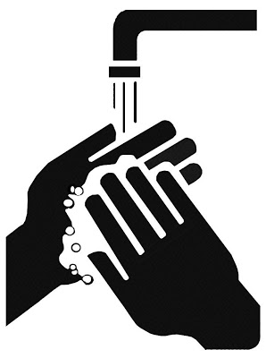
Rửa Tay Là Vô Cùng Quan Trọng
Rửa tay của quý vị thường xuyên khi làm việc với thực phẩm và đồ uống - điều này sẽ loại bỏ vi trùng có thể khiến người lớn và trẻ em bị bệnh. Cách tốt nhất để rửa tay là chà khoảng 15 đến 20 giây bằng nước ấm và xà bông, sau đó lau khô bằng khăn giấy sạch, khăn dùng một lần hoặc máy sấy.

Nhớ luôn luôn rửa tay:
- Trước khi quý vị chạm vào bất cứ thứ gì được dùng để chuẩn bị thức ăn
- Trước và sau khi quý vị chạm vào thức ăn sẽ không được nấu chín
- Trước và sau khi quý vị làm việc với thịt, cá và gia cầm sống
- Sau khi quý vị xử lý rác và lấy rác ra ngoài
- Sau khi quý vị xử lý bát đĩa bẩn
- Sau khi sử dụng hóa chất tẩy rửa hoặc hóa chất độc hại
- Trước khi bắt đầu làm việc
- Trước khi đeo bao tay và sau khi tháo bỏ bao tay
- Trước và sau khi cho trẻ sơ sinh bú bình
- Trước khi chuẩn bị bình cho trẻ
- Trước và sau khi cho trẻ ăn
- Trước và sau khi thay tã (đề nghị rửa tay hai lần)
- Sau khi chạm vào vật nuôi hoặc đồ dùng của vật nuôi

Rửa Tay Hai Lần
Rửa tay hai lần hoặc rửa tay lần thứ hai là không bắt buộc, nhưng được coi là "thói quen tốt nhất" trong tất cả các tình huống sau:
- Sau khi quý vị đi vệ sinh (dùng bồn cầu) và rửa tay lại khi quý vị trở lại nhà bếp
- Sau khi ăn
- Sau khi quý vị xì mũi, ho hay hắt hơi, bởi vì tay quý vị đã chạm vào mũi hoặc miệng của quý vị
- Sau khi nghỉ để hút thuốc
- Sau khi thay tã

Bồn Rửa Tay
Rửa tay của quý vị ở bồn rửa tay với nước ấm và xà bông. Làm khô tay bằng khăn giấy hoặc máy sấy.
Không được sử dụng bồn rửa dùng để rửa tay, tắm hoặc thay tã để chuẩn bị thực phẩm hoặc đồ uống, hoặc rửa chén bằng bất cứ cách nào.

Nếu bồn rửa được sử dụng cho nhiều loại, nó phải được rửa, tráng sạch và khử trùng ở mức 50-100 ppm sau mỗi lần sử dụng (ví dụ như sử dụng bồn rửa cho các hoạt động trong lớp học).

Ôn Lại
Hãy viết câu trả lời cho những câu hỏi học tập sau đây vào khoảng trống.

1. Quý vị phải rửa tay trong bao lâu? (trang 10)

2. Khi nào quý vị phải rửa tay? (trang 10)

3. Khi nào nên rửa tay hai lần? (trang 10)

Bệnh Do Thực Phẩm
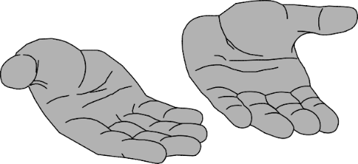
Các vi trùng như vi khuẩn và vi rú tở khắp mọi nơi. Hãy ý thức được là bàn tay và móng tay của quý vị dễ dàng "bị nhiễm khuẩn". Chỉ vì chúng trông sạch sẽ không có nghĩa là chúng sạch thật sự. Vi trùng quá nhỏ để nhìn thấy bằng mắt thường.

can Nếu quý vị không rửa tay đúng cách và cắt ngắn móng tay, tay quý vị có thể mang vi trùng vào thức ăn mà nhân viên và những đứa trẻ được chăm sóc sẽ ăn. Họ có thể bị bệnh do những vi trùng này. Đây được gọi là "bệnh do thực phẩm gây ra" hoặc "ngộ độc thực phẩm".

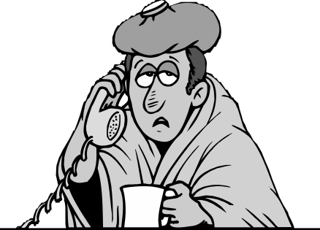
Chỉ Làm Việc Khi Quý Vị Khỏe Mạnh
Nếu quý vị bị bệnh, quý vị không nên đi làm. Các vi trùng quý vị mang theo vào nơi làm việc có thể lây lan khi quý vị hắt hơi và ho, và khi quý vị chạm vào thức ăn, bát đĩa, bàn bếp, dụng cụ làm bếp, dao và muỗng, nồi, chảo, và người lớn và trẻ em.

Không làm việc nếu:

- Khi quý vị bị sốt hoặc đau họng
- Quý vị đi phân lỏng (tiêu chảy)
- Quý vị đang ói mửa (nôn mửa)
- Quý vị bị vàng da hoặc nước tiểu màu trà đậm (bệnh vàng da), hoặc
- Nếu quý vị đã được chẩn đoán mắc bệnh truyền nhiễm. Thông báo ngay cho người giám sát của quý vị, gia đình có con mà quý vị đang chăm sóc và Sở Y Tế Quận

Không làm việc với thực phẩm nếu:

- Quý vị bị mụn nhọt, phỏng, vết cắt hoặc lở loét bị nhiễm trùng trên tay. Nếu vết loét không bị nhiễm trùng, hãy đeo bao tay bằng nhựa không có chất latex hoặc cao su (ví dụ: nhựa tổng hợp polyvinyl)
- Quý vị hắt hơi, ho hoặc chảy nước mũi

Thực Hành Cá Nhân

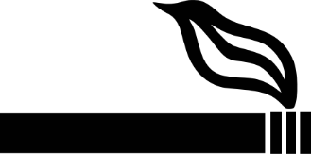
Chăm Sóc Đến Vẻ Bề Ngoài và Cách Cư Xử của Quý Vị
Không hút thuốc lá hoặc nhai thuốc lá khi quý vị đang làm việc hoặc khi quý vị ở gần khu vực để thực phẩm hoặc khu vực rửa chén. Chỉ hút thuốc khi quý vị nghỉ giải lao. Sau khi hút thuốc, quý vị nên rửa tay hai lần trước khi trở lại làm việc (rửa tay hai lần).

Trang Sức
Hạn chế đeo trang sức trên ngón tay và cổ tay, chỉ dừng lại ở nhẫn cưới, vòng tay y tế hoặc đồng hồ đeo tay đơn giản. Trang sức có thể chứa các mẩu thức ăn và vi trùng có thể làm người lớn và trẻ em bị bệnh.

Móng Tay
Hãy chắc chắn rửa sạch bên dưới móng tay của quý vị. Giữ móng tay ngắn. Không sơn móng tay hoặc đeo móng giả.

Khử Trùng Tay
- Khử trùng tay không thể thay thế cho việc rửa tay bất cứ lúc nào hoặc bất cứ nơi nào - không có ngoại lệ.
- Thuốc khử trùng tay chỉ có thể được sử dụng sau khi tay đã được rửa và làm khô hoàn toàn.

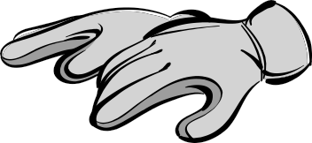
Bao tay Có Thể Phát Tán Vi Trùng
Sử dụng bao tay không đúng cách cũng có thể lây lan vi trùng. Rửa và làm khô tay trước khi đeo bao tay. Thay đổi bao tay giữa các nhiệm vụ. Khi quý vị đeo bao tay phải biết rằng bao tay có thể lây vi trùng lên thức ăn sẽ không được nấu. Ngay cả khi quý vị đeo bao tay, tốt nhất là giữ cho móng tay ngắn. Tránh sử dụng bao taycó chất latex; một số người dị ứng với chúng.

Đồ Uống
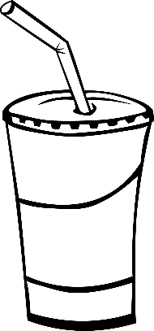
Khi quý vị khát nước trong khi làm việc, quý vị có thể uống từ đồ đựng đồ uống đóng kín nếu những biện pháp phòng ngừa này được thực hiện:

- Hộp đựng nước giải khát phải được bọc và có ống hút hoặc tay cầm để tay quý vị không chạm vào nơi mà miệng quý vị chạm vào. Nếu quý vị chạm vào đầu trên cùng của ống hút hoặc nắp, hãy nhớ rửa tay sau đó
- Hộp chứa phải được xử lý và cất giữ theo cách không gây ô nhiễm thực phẩm, dụng cụ làm bếp, thiết bị hoặc các vật dụng dùng để phục vụ khác
- Hộp chứa phải được vệ sinh và khử trùng thường xuyên hoặc bỏ đi sau mỗi lần sử dụng

Ôn Lại
Hãy viết câu trả lời cho những câu hỏi học tập sau đây vào khoảng trống.

1. Quý vị nên làm gì tại cơ sở giữ trẻ nếu quý vị bị bệnh? (trang 12)

2. Quý vị nên để móng tay như thế nào khi quý vị xử lý thực phẩm? (trang 13)

3. Điều gì sẽ xảy ra nếu như quý vị không thay bao tay ở giữa các nhiệm vụ? (trang 13)

4. Khử trùng tay có thể thay thế việc rửa tay không? (trang 13)

5. Hai thứ gì quý vị phải sử dụng để giữ đồ uống cá nhân trong bếp? (trang 13)

1.

2.

Điều Gì Khiến Người Lớn và Trẻ Em Bị Bệnh Vì Thức Ăn?

Bệnh Do Thực Phẩm
Người lớn và trẻ em có thể bị bệnh khi thức ăn mà họ ăn có vi trùng hoặc có thể đã bị nhiễm hóa chất độc hại. Vi trùng có thể gây ra bệnh do thực phẩm hoặc ngộ độc thực phẩm.

Thực Phẩm Tiềm Ẩn Nguy Hiểm
Vi trùng phát triển dễ dàng trong các loại thực phẩm như thịt, cá, gia cầm, sữa, trứng, đậu xay đã nấu chín, cơm nấu chín, khoai tây nướng và rau nấu chín. Đây là tất cả các loại thực phẩm ẩm ướt và chúng có chứa chất đạm mà vi trùng cần để phát triển. Đây được gọi là thực phẩm tìm ẩn nguy hiểm.

Vi trùng phát triển tốt giữa vùng nguy hiểm (41°F đến 140°F) đối với những thực phẩm này ở nhiệt độ ấm.

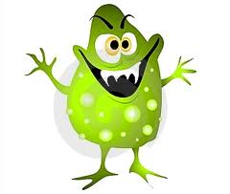
Vi Khuẩn
Các loại vi trùng khác nhau có thể làm cho người lớn và trẻ em bị bệnh. Vi khuẩn là một loại vi trùng. Chúng phát triển nhanh và chúng có thể gây ra bệnh tật do thực phẩm.

Một số vi khuẩn tạo độc tố hoạt động như một chất độc. Nấu ăn không tiêu diệt hầu hết các độc tố. Hầu như thức ăn luôn trông và có mùi ngon, nhưng nó có thể có đủ vi khuẩn hoặc độc tố để làm cho ai đó bị bệnh.

Độc tố có thể xảy ra trong nhiều loại thực phẩm không được đủ lạnh (hoặc đủ nóng) trong vài giờ.

Vi Trùng Khác
Vi rút là một loại vi trùng gây bệnh khác. Vi rút có thể xâm nhập vào thực phẩm mà người bệnh chạm vào. Vi rút cũng có thể có trong thức ăn sống hoặc chưa nấu chín. Quý vị có thể bị nhiễm vi rút và không hề biết. Ngay cả trước khi quý vị bắt đầu cảm thấy bị bệnh, quý vị có thể truyền vi rút sang thức ăn bằng cách không rửa tay sau khi ho, hắt hơi hoặc sử dụng nhà vệ sinh. Đây là một trong những lý do tại sao luật yêu cầu tất cả người xử lý thực phẩm phải rửa tay bằng rất nhiều xà bông và nước ấm (nên rửa tay hai lần sau một số hoạt động nhất định).

Những con giun nhỏ sống trong cá và thịt được gọi là ký sinh trùng. Nấu cá và thịt đúng nhiệt độ sẽ diệt được ký sinh trùng.

Hóa Chất
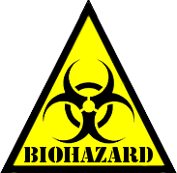
Người lớn và trẻ em cũng có thể bị bệnh khi hóa chất lẫn vào thức ăn. Hãy chắc chắn giữ các hóa chất ra xa thức ăn.

Nơi Làm Việc Sạch Sẽ Thì An Toàn Hơn

Phải mất nhiều xà bông và nước hơn để giữ khu vực phục vụ ăn uống sạch sẽ và an toàn. Quý vị có thể sẽ sử dụng chất tẩy rửa và chất khử trùng.

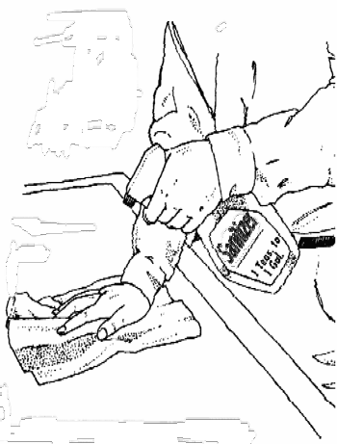
Hãy Tuân Thủ Những Nguyên Tắc Quan Trọng Sau

Hiểu hướng dẫn sử dụng hóa chất. Đọc nhãn và biết khi nào sử dụng chúng và sử dụng bao nhiêu. Hãy chắc chắn quý vị hiểu hướng dẫn!
Giữ tất cả các hóa chất ra xa thực phẩm. Quý vị phải đặt chúng dưới thực phẩm, không bao giờ để trên kệ trên thực phẩm, hoặc trên bất kỳ khu vực nào mà quý vị làm đồ ăn.
Giữ tất cả các hóa chất trong chai hoặc hộp ban đầu của chúng. Nếu quý vị để chúng trong một hộp chứa khác, hãy ghi nhãn rõ ràng.

Khử Trùng Tại Chỗ
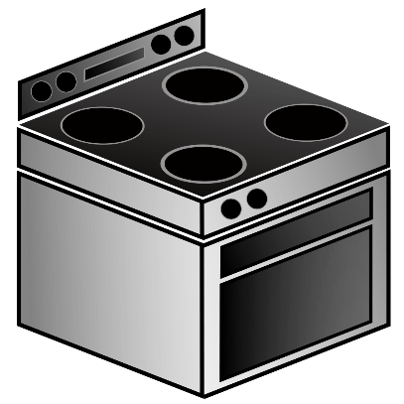
Máy cắt thịt, máy nghiền và thớt cắt quá lớn để rửa bằng máy rửa chén hoặc quá lớn để rửa trong bồn rửa, vẫn cần phải được làm sạch và khử trùng.

Khử trùng tại chỗ phải được thực hiện sau khi thiết bị đã được sử dụng. Để làm sạch các thiết bị lớn tại chỗ, quý vị cần phải:

1. Rửa chúng bằng nước xà bông nóng.
2. Xả sạch chúng trong nước sạch.
3. Khử trùng chúng bằng thuốc sát trùng vừa mới được pha.

Tuân theo hướng dẫn làm sạch cho từng thiết bị.

Vải Lau
Sử dụng vải lau để bỏ chất khử trùng lên bề mặt sạch của thớt và thiết bị. Giữa các lần sử dụng, cất giữ khăn lau trong nước khử trùng ít nhất 50-100 phần triệu (ppm) chất clo còn sót lại.

Pha Chất Khử Trùng
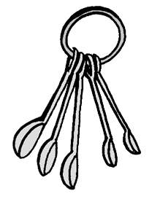
Quý vị có thể đo chất tẩy bằng cách sử dụng từ 1 đến 2 muỗng cà phê hoặc nắp của bình chứa. Trộn thuốc tẩy đo được với một ga-lông nước.

Tuy nhiên,quý vị quyết định đo thuốc tẩy, quý vị sẽ cần kiểm tra nồng độ để đảm bảo nó không quá yếu hoặc quá mạnh.

Không thêm xà bông vào hỗn hợp này vì chất khử trùng sẽ không hoạt động với xà bông trong đó. Nếu quý vị sử dụng một loại hỗn hợp khử trùng khác, hãy đảm bảo rằng nó được Sở Y tế địa phương phê chuẩn.

Kiểm Tra Chất Khử Trùng
Cách duy nhất để biết nồng độ chất khử trùng là sử dụng các dải thử nghiệm dành riêng cho loại chất khử trùng mà quý vị đang sử dụng. Chúng có thể được tìm thấy tại bất kỳ cửa hàng cung cấp cho nhà hàng nào.
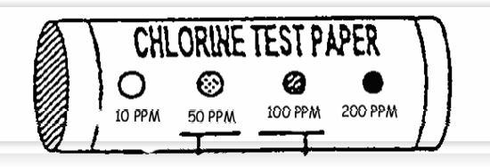
50-100 ppm chấtclo còn sót lại.

Sử dụng các dải thử nghiệm đặc biệt được tạo ra cho chất khử trùng mà quý vị đang sử dụng. Đối với clo hoặc chất tẩy, dải thử nghiệm phải chuyển màu xanh dương cho thấy 50 đến 100 phần triệu (ppm). Nhìn vào biểu đồ màu trên hộp chứa dải thử nghiệm. Nếu chất khử trùng dưới 50 ppm thì quá yếu. Nếu nó trên 200ppm là quá mạnh và có thể làm cho người lớn và trẻ em bị bệnh.

Thay đổi chất khử trùng khi bắt đầu bẩn. Chất khử trùng ngừng hoạt động khi nó bị bẩn.

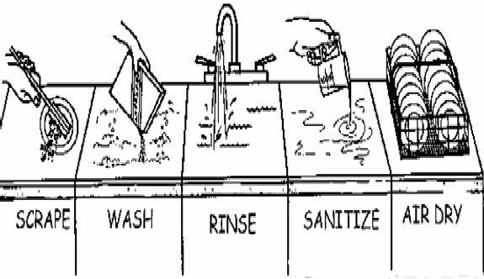
Quy trình 5 bước rửa bát đĩa bằng tay
CẠO
KHỬ TRÙNG
SẤY KHÔ
TRÁNG
RỬA

Rửa Bằng Tay - Sử Dụng Bồn Rửa Ba Ngăn

- Cạo và/hoặc tráng qua đồ ăn sót lại trên bát đĩa và dụng cụ làm bếp.
- Rửa bằng chất tẩy rửa và nước nóng trong bồn rửa đầu tiên để loại bỏ các thực phẩm còn sót lại và dầu mỡ.
- Tráng bằng nước nóng, sạch để loại bỏ xà bông hoặc thực phẩm trong bồn rửa giữa.
- Khử trùng trong bồn rửa chén thứ ba trong 10 giây để diệt vi khuẩn.
- Sấy khô bát đĩa và đồ dùng trước khi cất chúng đi.

Ghi nhớ:

Cạo, rửa, tráng, khử trùng, sấy khô.

Ôn Lại
Hãy viết câu trả lời cho những câu hỏi học tập sau đây vào khoảng trống.

1. Khi người nào đó bị bệnh do ăn thức ăn có vi trùng hoặc độc tố thì gọi là gì? (trang 15)

2. Hóa chất phải được bảo quản ở đâu? (trang 15 và 43)

3. Miêu tả việc Khử Trùng Tại Chỗ. (trang 16)

4. Quý vị giữ miếng vải lau ở đâu khi không sử dụng nó? (trang 16)

5. Làm thế nào để quý vị biết được chất khử trung đúng nồng độ? (trang 17)

6. Chất khử trùng có hoạt động khi cho xà bông vào hay khi chất khử trùng bị bẩn không? (trang 17)

Nhiệt Độ Thực Phẩm

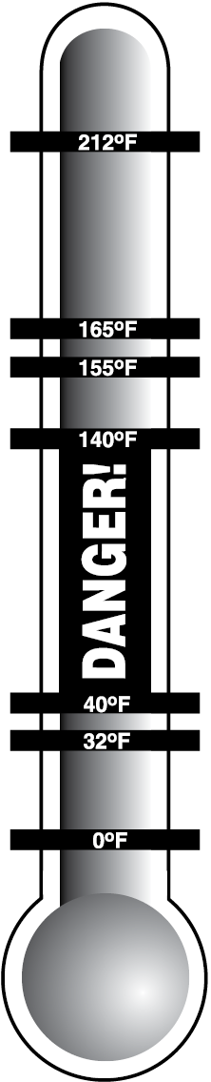
Kiểm Soát Nhiệt Độ

Hâm nóng lại

Giữ thực phẩm NÓNG

Nhiệt Độ Tủ Lạnh

Nhiệt Độ Tủ Đông
1
1
Phần này về việc tiêu diệt vi trùng bằng cách nấu chín và làm chậm sự phát triển của chúng bằng cách giữ thực phẩm nóng hoặc lạnh. Điều này được gọi là kiểm soát nhiệt độ.Quý vị cần một nhiệt kế để kiểm tra nhiệt độ thực phẩm.

"Vùng Nguy Hiểm"
Vi trùng như vi khuẩn cần thời gian, thực phẩm, độ ẩm và nhiệt độ để phát triển. Nhiệt độ giữa 41°F (7°C) và 140°F (60°C) là "Vùng Nguy Hiểm!"

Khi thức ăn nằm trong "Vùng Nguy Hiểm",vi khuẩn có thể phát triển nhanh và gây ra độc tố có thể làm cho quý vị và những người khác bị bệnh.

Nhiệt Kế Tủ Lạnh
Mỗi tủ lạnh được yêu cầu phải có một nhiệt kế cồn (màu đỏ hoặc đầy chất lỏng). Nhiệt kế này phải được đặt ở nơi dễ nhìn thấy khi mở cửa tủ lạnh.

Mỗi nhiệt kế tủ lạnh nên đọc 41°F hay ít hơn. Nếu nhiệt độ đọc trên 41°F, sau đó sử dụng nhiệt kế thực phẩm để kiểm tra nhiệt độ của thực phẩm bên trong tủ lạnh.

Đánh Dấu Ngày
Những thực phẩm tiềm ẩn nguy hiểm có thể ăn ngay phải được đánh dấu ngày cuối cùng sử dụng hoặc ngày bỏ đi.
Tên của Trẻ & Ngày
Trung Tâm Chăm Sóc Trẻ Được Chứng Nhận và Nhà Trẻ Gia Đình Được Chứng Nhận phải tuân theo OAR 414-300-0250(5)(e). "Thực phẩm chế biến còn dư chưa được phục vụ sẽ được ghi nhãn và ghi ngày, làm lạnh nhanh và được dùng trong vòng 36 giờ, hoặc làm đông ngay lập tức để dùng sau này.”

2 ngày
Sữa mẹ đã bơm ra phải được dùng trong vòng 2 ngày (48 giờ). Sữa mẹ đông lạnh phải được dùng trong vòng 24 giờ sau khi rã đông.

1ngày
Thực phẩm được sử dụng trong vòng một ngày không bắt buộc phải được ghi ngày.

Ví dụ về các thực phẩm cần phải ghi ngày:

- Thức ăn cho trẻ dưới dạng đồ hộp không được dán kín hoặc đã được mở mà chưa đượ clấy ra khỏi nhà bếp
- Sữa công thức/sữa mẹ
- Thức ăn dư thừa

Ôn Lại
Hãy viết câu trả lời cho những câu hỏi học tập sau đây vào khoảng trống.

1. Quý vị cần nhiệt kế để kiểm tra thức ăn . (trang 19)

2. Thức ăn trong "Vùng Nguy Hiểm” có nghĩa là gì? (trang 19)

3. Nhiệt kế nên được đặt ở đâu trong tủ lạnh? (trang 19)

4. Quý vị có thể giữ thức ăn có thể ăn ngay bao nhiêu ngày trong tủ lạnh ở nhiệt độ 41°F (7°C)? (trang 20)

Nhiệt Kế Thực Phẩm hoặc Đầu Dò

Sử dụng nhiệt kế là cách duy nhất để biết được nhiệt độ của thức ăn. Bất cứ ai làm việc với thực phẩm cần phải biết cách hiệu chỉnh và sử dụng nhiệt kế.

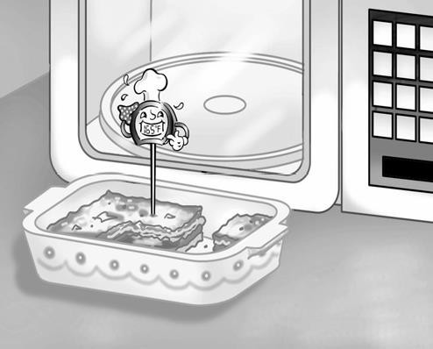
Đo nhiệt độ ở phần dày nhất của thực phẩm. Khi nhiệt độ của một lượng lớn thực phẩm như một miếng thịt lớn, hãy nhớ đo nhiệt độ ở hai vị trí trở lên. Bằng cách này quý vị sẽ biết rằng thực phẩm có được làm nóng đến đúng nhiệt độ ở mọi vị trí hay không.

Ba loại nhiệt kế thực phẩm được nêu ở trang tiếp theo. Những nhiệt kế này còn được gọi là nhiệt kế đầu dò kim loại.

Các Loại Nhiệt Kế Thực Phẩm | Tốc Độ | Cách Đặt
Cặp Nhiệt | 2-5  giây | ¼”hoặc sâu hơn trong thức ăn nếu cần thiết
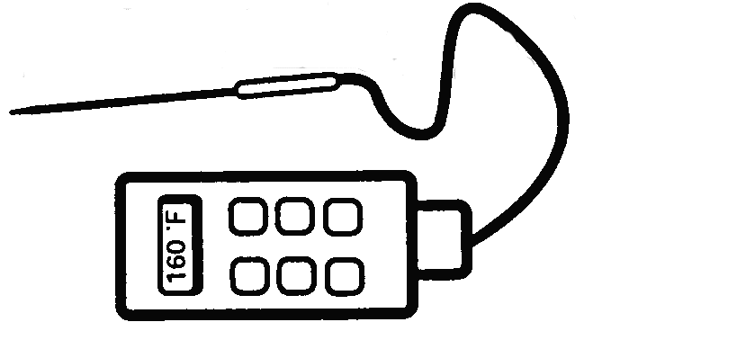
Hầu hết các loại nhiệt kế đều có thể được hiệu chỉnh
Nhiệt Kế Điện Tử | 10  giây | Ít nhất sâu½”trong thức ăn

Một số loại nhiệt kế có thể được hiệu chỉnh
Nhiệt Kế Lưỡng Kim, Đọc Liền (0°Fđến 220°F)  Hầu hết các loại nhiệt kế đều có thể được hiệu chỉnh | 15-20  giây | sâu 2-2½”

Tham khảo hướng dẫn của nhà sản xuất để tìm hiểu xem nhiệt kế của quý vị có thể được hiệu chỉnh hay không.

Hiệu Chỉnh Một Nhiệt Kế Thực Phẩm
Khi quý vị sử dụng nhiệt kế thực phẩm, quý vị cần đảm bảo đọc chính xác. Một cách dễ dàng để làm điều này là sử dụng đá và nước.

Đổ đầy đá nghiền và nước lạnh vào một cốc lớn. Đặt nhiệt kế ít nhất 2 inch vào trong nước. Sau 30 giây, đọc số hiển thị. Nên hiển thị số 32°F (0°C).

Nếu nó không hiển thị số 32°F (0°C) sau khi quý vị đợi ít nhất 30 giây, quý vị cần phải:

- Giữ nó trong nước đá
- Sử dụng kìm hoặc cờ lê và xoay nút ở mặt sau của nhiệt kế cho đến khi kim chỉ 32°F (0°C). Thêm đá khi nó tan.
- Chờ 30 giây. Lặp lại các bước này cho đến khi nhiệt kế chỉ 32°F (0°C).
Đầu

Nút điều chỉnh

Thân

Nước đá
(32°F, 0°C)

Tối thiểu
2’’ (5cm)

Hiệu chỉnh nhiệt kế thực phẩm của quý vị mỗi ngày và bất cứ khi nào nó bị va chạm hoặc rơi. Bằng cách này quý vị sẽ biết rằng nó đang cho quý vị biết nhiệt độ chính xác.

Chuẩn Bị Thức Ăn
Rửa tay trước tiên. Chỉ lấy đúng lượng thực phẩm mà quý vị cần cho mỗi lần làm. Thói quen này sẽ giúp hạn chế sự phát triển của vi khuẩn.

Nấu Thức Ăn
Sử dụng đầu dò nhiệt kế thực phẩm để kiểm tra nhiệt độ trong khi nấu thức ăn để đảm bảo rằng nó chín hết bên trong. Nhiệt kế hoạt động tốt nhất cho thấy phạm vi từ 0°F (-18°C) đến 220°F (104°C). Ngay cả khi quý vị sử dụng máy điều nhiệt để kiểm soát nhiệt độ trong lò, quý vị vẫn cần sử dụng nhiệt kế để biết nhiệt độ ở giữa thực phẩm.

Thực phẩm khác nhau phải đạt đến nhiệt độ chín hoặc an toàn khác nhau. Rửa và khử trùng nhiệt kế mỗi khi quý vị kiểm tra nhiệt độ thực phẩm.

Khi Nào Thì Thức Ăn Được Nấu Chín Là An Toàn?
Dưới đây là một vài ví dụ về thực phẩm tiềm ẩn nguy hiểm và độ nóng cần thiết để an toàn. Chúng có thể nóng hơn, nhưng ít nhất chúng phải nóng ở nhiệt độ này trong 15 giây hoặc hơn để diệt vi trùng:
• Thịt bò nướng tái: 130° F (54 ° C)
• Thịt lợn, cá và trứng: 145°F (63°C)
• Thịt bò, thịt cừu và hải sản: 145°F (63°C)
• Bít tết, bánh mì kẹp thịt và tất cả các loại thịt băm, trừ gia cầm: 155°F (68°C)
• Gia cầm và đồ ăn nhồi bên trong gia cầm: 165°F (74°C) (đồ ăn nhồi bên trong gia cầm nên được nấu bên ngoài gia cầm)

Quý vị phải đặt nhiệt kế vào phần dày nhất của miếng thịt hoặc ở giữa thực phẩm để có được chỉ số chính xác. Không chạm thân của nhiệt kế vào xương để tránh đọc sai.

Ôn Lại
Hãy viết câu trả lời cho những câu hỏi học tập sau đây vào khoảng trống.

1. Tại sao điều quan trọng là sử dụng thân kim loại, đầu dò hoặc nhiệt kế thực phẩm để kiểm tra nhiệt độ? (trang 22)

2. Làm thế nào để hiệu chỉnh nhiệt kế thực phẩm? (trang 23)

3. Bao lâu thì quý vị nên hiệu chỉnh nhiệt kế thực phẩm một lần? (trang 23)

4. Quý vị cần phải làm gì với nhiệt kế sau khi sử dụng nó và nó có dính thức ăn? (trang 23)

5. Nhiệt độ nấu của trứng, cá, thịt heo, bít tết, thịt bò nướng chưa chín,thịt gà và bánh mì kẹp thịt? (trang 24)

°F °F °F °F
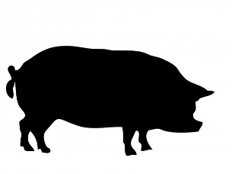
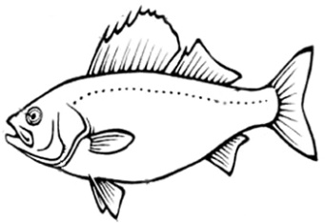
° °

°F °F °F
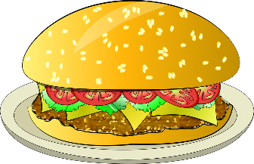
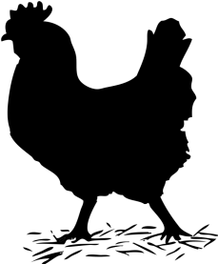
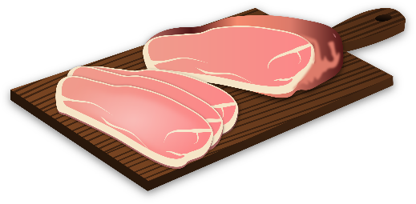

Làm Mát & Hâm Nóng Thực Phẩm

Làm Mát & Hâm Nóng
Phần này đề cập đến việc làm thế nào để giữ lạnh (làm mát) thức ăn đã được nấu chín và làm thế nào để hâm nóng thức ăn lạnh một cách an toàn qua "Vùng Nguy Hiểm" 41° F tới 140° F.

Việc làm mát không đúng cách là một trong những nhân tố chính gây ngộ độc thực phẩm.

Tươi Là Tốt Nhất
Quý vị luôn có sơ hở để vi khuẩn có thể phát triển và sản sinh độc tố khi quý vị làm mát thức ăn.

Việc hâm nóng lại sẽ không thể loại bỏ tất cả các độc tố. Cách an toàn nhất là chế biến thực phẩm tươi sống mỗi ngày, ngay trước khi quý vị dọn ra bàn.

Tốc Độ Quan Trọng trong Việc Làm Mát
Nếu quý vị phải làm thức ăn trước hoặc để lại thức ăn dư thừa, hãy làm lạnh càng nhanh càng tốt để ngăn ngừa sự phát triển của vi khuẩn và sản sinh độc tố.

Làm Mát Thức Ăn Cứng
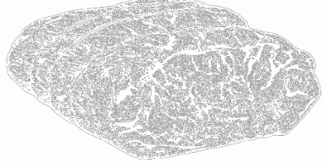
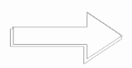

Khi làm mát thực phẩm đã được nấu chín dạng cứng như thịt nướng, thịt gà tây và các miếng thịt cắt, hãy chắc chắn:
- Cắt miếng thịt nướng và gà tây lớn thành những phần nhỏ hơn. Điều này sẽ giúp làm mát nhanh hơn.
- Đặt tất cả thịt và các đồ ăn nóng khác vào chảo kim loại nông trong tủ lạnh.
- Không che thức ăn cho đến khi nó nguội đến 41°F hoặc thấp hơn.

Làm Mát Thực Phẩm Dày/Mềm
Thức ăn mềm/dày như đậu xay đã nấu chín, gạo, khoai tây, hầm, ớt, súp đặc hoặc nước sốt đặc, bằng cách đổ chúng vào một cái chảo kim loại nông 1''. Sử dụng một cái chảo bằng tôn cho các thực phẩm rất đặc như đậu xay.
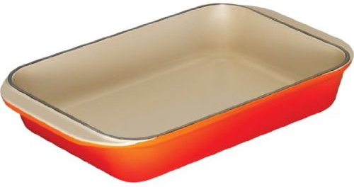
Làm mát thực phẩm dày đặc không phải là dễ dàng. Bất cứ khi nào có thể, sử dụng một cái chảo phẳng và tán thực phẩm mỏng nhất có thể để tăng tốc độ làm mát.

Khi làm mát thức ăn bằng chảo kim loại nông, hãy chắc chắn:
- Đổ thức ăn nóng vào chảo kim loại nông. Chảo càng nông thực phẩm càng nhanh mát.
- Khuấy thực phẩm làm tăng tốc độ làm mát.
- Khi thực phẩm nguội đến 41°F (7°C), quý vị có thể đặt thức ăn vào trong hộp đựng lớn hơn và đậy lại. (41°F là nhiệt độ tối đa được Văn Phòng Chăm Sóc Trẻ Em đề nghị).

Làm Mát Thức Ăn Dạng Lỏng
Quý vị có thể sử dụng chảo kim loại nông hoặc phương pháp ngâm đá để làm mát súp và nước sốt.

Ngâm Đá
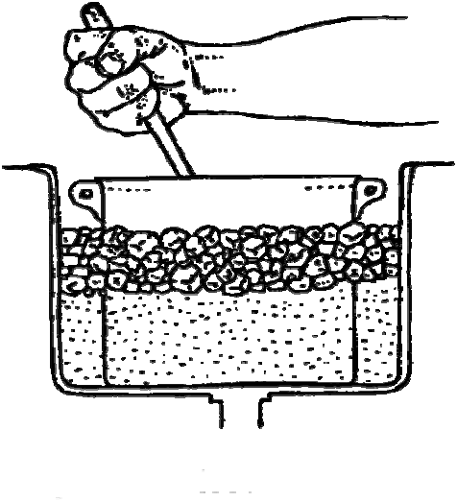
Khi làm mát thức ăn bằng cách ngâm đá, hãy chắc chắn:

- Đậy nắp lỗ thoát nước trong bồn chuẩn bị thực phẩm, lớn.
- Đặt nồi kim loại hoặc chảo có đồ ăn nóng vào bồn chuẩn bị thực phẩm.
- Đổ đầy đá vào bồn chuẩn bị thực phẩm lên đến mức ngang bằng với thức ăn trong nồi.
- Thêm nước lạnh vào đá.
- Khuấy súp hoặc nước sốt thường xuyên để nó nguội hết ở giữa. Có thể dùng thanh làm mát hoặc đũa làm mát (dụng cụ làm mát chuyên dụng) để tăng tốc độ làm mát.
- Thêm đá vào khi đá tan.
- Thức ăn phải đạt đến nhiệt độ bên trong là 41°F (7°C) hoặc thấp hơn.

Lưu Chuyển Không Khí
Không khí trong tủ lạnh phải có thể di chuyển quanh thực phẩm. Ngoài ra, các chảo và đĩa cần có khoảng cách giữa chúng; đừng xếp chúng quá sát vào nhau.

Không xếp chảo hoặc đĩa lên nhau hoặc lên các đồ đựng khác trong khi làm mát.

Thau & Xô
Không sử dụng thau, chậu hoặc xô nhựa để làm mát thức ăn. Nhựa ngăn chặn nhiệt thoát ra. Những loại đồ đựng này quá lớn; phải mất hàng giờ, thậm chí cả ngày để thức ăn nguội trong các đồ đựng có kích thước như vậy.

Nhớ là

Quý vị có thể chọn một vài cách để làm mát thức ăn.

Cho dù quý vị làm mát thức ăn bằng cách nào, thì thức ăn phải giảm từ 140°F (60°C) xuống 70°F (21°C) trong vòng hai giờ và sau đó giảm từ 70°F (21°C) xuống 41°F (7°C) trong vòng bốn giờ tiếp theo.

2 giờ
140°F (60°C) xuống 70°F (21°C) trong vòng hai giờ.

4 giờ
70°F(21° C) xuống41° F(7° C) trong vòng bốn giờ.
- Sử dụng nhiệt kế thực phẩm để kiểm tra nhiệt độ trong khi làm mát. Nếu nó không được làm mát đủ nhanh, quý vị sẽ cần phải làm cái gì khác để tăng tốc độ làm mát.
- Không xếp chảo chồng lên nhau; để không gian cho không khí có thể di chuyển xung quanh.
- Sử dụng nhiệt kế thực phẩm để kiểm tra nhiệt độ thực phẩm (vệ sinh và khử trùng thân nhiệt kế sau mỗi lần sử dụng).

Ôn Lại
Hãy viết câu trả lời cho những câu hỏi học tập sau đây vào khoảng trống.

1. Khi làm mát một tảng thịt lớn, quý vị nên làm gì? (trang 26)

2. Khi làm mát thức ăn mềm/dày như đậu xay đã nấu chín, quý vị nên làm gì để đảm bảo thức ăn nguội nhanh? (trang 26)

3. Làm thế nào để quý vị chuẩn bị một bồn nước đá để làm mát thức ăn? (trang 27)

4. Mô tả hai vấn đề khi sử dụng xô hoặc thau nhựa để làm mát thức ăn? (trang 27)

5. Thức ăn phải mát từ 140° F(60° C) xuống còn độ trong vòng 2 giờ? (trang 27)

6. Thức ăn phải mát từ độ xuống còn độ trong vòng 4 giờ. (trang 27)

Hâm Nóng
Thức ăn được nấu chín và sau đó làm mát có thể cần phải được hâm nóng. Hâm nóng thức ăn một cách nhanh chóng (trong vòng hai giờ) đến 165° F (74° C).

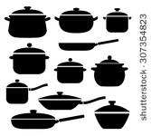
Cách tốt nhất để thực hiện việc này là dùng bếp ga hoặc lò vi sóng, lò đối lưu hoặc nồi hấp.

Không sử dụng bất cứ thứ gì làm nóng thức ăn từ từ, bởi vì phải mất quá nhiều thời gian để vượt qua "Vùng Nguy Hiểm", giữa 41° F và 140° F.

Khuấy thức ăn để chắc chắn rằng tất cả các phần của thức ăn đều nóng. Sau đó sử dụng nhiệt kế để kiểm tra nhiệt độ. Nhiệt độ tối thiểu phải là 165° F (74° C).

Giữ Lạnh
Luôn luôn giữ thức ăn lạnh ở 41° (7° C) hoặc thấp hơn và ghi ngày theo như đề nghị, tùy theo nhiệt độ (xem trang 20).

Cá, động vật có vỏ, thịt gia cầm, sữa và thịt đỏ sẽ tươi lâu hơn nếu quý vị giữ lạnh ở nhiệt độ 41° F (5° C) hoặc lạnh hơn.

Sử dụng nhiệt kế thực phẩm để kiểm tra thực phẩm cất trong tủ lạnh. Nhiệt kế cồn (chứa chất lỏng màu đỏ) phải được giữ ở mặt trước của tủ lạnh, khu vực ấm nhất của tủ lạnh.

Sử Dụng Đá
Nếu quý vị sử dụng đá để làm lạnh thực phẩm trên khay xà lách hoặc các khay trưng bày thức ăn, hãy chắc chắn rằng đá ngang bằng mức cao nhất của thức ăn trong chảo hoặc đĩa.

Thức ăn phải ở 41° F (7° C) hoặc lạnh hơn khi đặt nó vào trong đá.

Rã Đông Thực Phẩm
Lên kế hoạch trước để có đủ thời gian để rã đông thực phẩm bằng một trong ba cách an toàn sau:
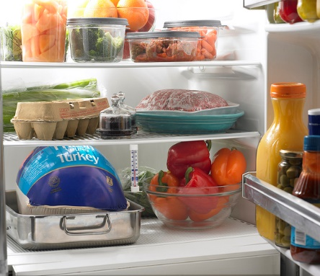
- Rã đông thực phẩm trong tủ lạnh; có thể mất vài giờ đến vài ngày. Đây là cách tốt nhất và an toàn nhất. Hãy chắc chắn đặt thịt trong một hộp chứa để hứng được các loại nước thịt và không để chúng nhỏ giọt. Đặt thịt sống trên kệ dưới cùng, ra xa khỏi thức ăn có thể ăn ngay (thực phẩm sẵn sàng để ăn).
- Để thức ăn dưới vòi nước lạnh.
- Rã đông trong lò vi sóng và nấu ngay.

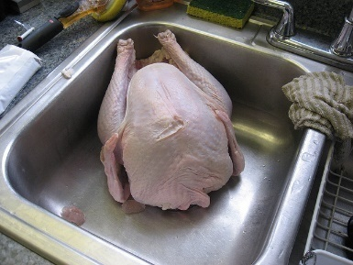
Không bao giờ rã đông thực phẩm ở nhiệt độ phòng, trên bàn bếp hoặc trong nước ấm hoặc nóng. Những phương pháp này đưa thực phẩm vào "Vùng Nguy Hiểm".

Giữ Nóng
Sau khi thức ăn được nấu chín và sẵn sàng để phục vụ, quý vị sẽ cần giữ nó đủ ấm để ngăn chặn vi trùng phát triển.

Giữ thức ăn nóng ở 140° F (60° C) hoặc nóng hơn
Cách duy nhất để biết rằng thực phẩm đủ nóng là kiểm tra thực phẩm bằng nhiệt kế thực phẩm để đảm bảo thực phẩm lúc nào cũng ở nhiệt độ ít nhất là 140° F (60° C).
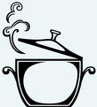
Cách để giúp giữ thực phẩm nóng luôn nóng
Khuấy thức ăn, để thức ăn nóng đều. Đậy nắp chảo để giữ nhiệt và thức ăn đủ ấm.
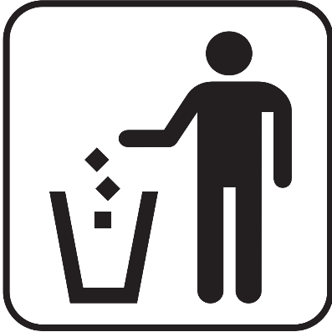
Đối với thức ăn dư thừa trên bàn
Khi một đứa trẻ hoặc người chăm sóc để lại thức ăn trên đĩa hoặc ở bàn, quý vị phải vứt nó đi. Nếu đó là khoai tây chiên, mẩu bánh và bánh mì và phần còn dư, quý vị không thể đưa cho người khác ăn.

Các gói bánh, thạch, kẹo hoặc đường chưa mở có thể đưa cho người khác ăn.

Ôn Lại
Hãy viết câu trả lời cho những câu hỏi học tập sau đây vào khoảng trống.

1. Phải đạt được nhiệt độ nào khi hâm nóng thực phẩm? (trang 29)

2. Quý vị phải hâm nóng thực phẩm bao lâu để đạt đến nhiệt độ đó một khi nó đã nguội?
(trang 29)

3. Thực phẩm phải ở nhiệt độ nào khi được giữ lạnh? (trang 29)

4. Ba cách để rã đông thực phẩm một cách an toàn là gì? (trang 29)
1.

2.

3.

5. Nhiệt độ thực phẩm phải là bao nhiêu khi được giữ nóng? (trang 30)

6. Làm cách nào để quý vị biết rằng thực phẩm đang ở nhiệt độ đó? (trang 30)

7. Nếu ai đó hầu như không ăn phần thức ăn của họ, quý vị có thể đưa cho người khác ăn không? (trang 30)

Xử Lý Thực Phẩm và Bình của Trẻ Một Cách An Toàn

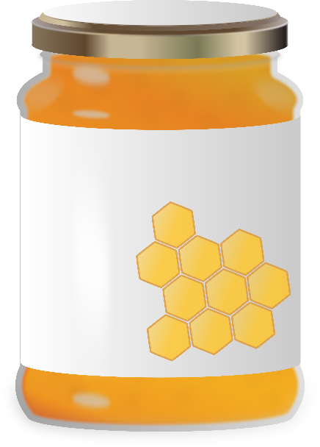
- Cho trẻ ăn bằng bát đĩa, không dùng hủ hoặc lon.
Tên của Trẻ&Ngày
- Để lại hủ thức ăn đã mở vào tủ lạnh ngay lập tức; vứt bỏ sau 36 giờ
- Vứt bỏ đồ ăn còn thừa trên đĩa
- Chuẩn bị thức ăn cho trẻ sơ sinh trong nhà bếp đủ tiêu chuẩn (ví dụ tại trung tâm hoặc nhà trẻ gia đình được chứng nhận)
- Muỗng và dụng cụ nhà bếp dùng nhiều lần khác phải được rửa sạch, tráng, khử trùng và cất giữ trong nhà bếp
- Kiểm tra "hạn sử dụng" của thức ăn cho trẻ trước khi cho ăn. Nếu đã hết hạn, vứt bỏ ngay
- Kiểm tra thấy ô tròn an toàn trên nắp ấn xuống. Nếu nắp hủ không "kêu" khi mở, đừng dùng nó
- Không hâm nóng thức ăn của trẻ trong hủ bằng lò vi sóng. Nhiệt không đồng đều và có thể gây ra "những điểm nóng" có thể làm phỏng miệng và cổ họng của trẻ.

Tại Sao Quý Vị Không Nên Ăn Từ Hủ Thực Phẩm của Trẻ
- Bề mặt của hộp chứa chưa được làm sạch và có thể chứa vi khuẩn gây hại.
- Các vi khuẩn từ miệng em bé đã làm nhiễm khuẩn thực phẩm, nơi chúng có thể phát triển, nhân lên và làm cho quý vị bị bệnh.

Chỗ Cất Đồ Ăn của Trẻ Được Đề Xuất (từ USDA)
- Đã mở hoặc mới làm:để tủ lạnh
- Trái cây và rau củ chín, xay nhuyễn: 2-3 ngày (Nhà Trẻ Gia Đình và Trung Tâm Giữ Trẻ Được Chứng Nhận phải hủy sau 36 giờ)
- Thịt và trứng chín, xay nhuyễn: 1 ngày
- Kết hợp thịt/rau: 1-2 ngày
- Đánh nhãn tất cả các thực phẩm bằng tên của trẻ

Xử Lý và Bảo Quản An Toàn Bình Sữa và Cốc Tập Uống của Trẻ
Việc sử dụng bình sữa và cốc tập uống đúng cách là rất quan trọng bởi vì sữa và các sản phẩm khác từ sữa là môi trường phát triển tuyệt vời cho vi khuẩn.
Tên của Trẻ & Ngày

Một khi sữa công thức/sữa đã được lấy ra khỏi tủ lạnh, nó phải được hâm nóng và uống ngay lập tức.

Để sữa công thức/sữa ở nhiệt độ phòng hoặc trong thiết bị làm nóng tạo ra môi trường cần thiết cho sự phát triển của vi khuẩn.

Nếu không có khu vực phục vụ thức ăn được chấp thuận bởi Sở Y Tế địa phương trong phòng của trẻ sơ sinh, thì bình sữa và cốc tập uống phải được cất giữ và hâm nóng trong bếp được chấp thuận hoặc nhà bếp phục vụ thức ăn.

Khi cha mẹ cung cấp bình sữa và cốc tập uống cá nhân, chúng phải được pha mới mỗi ngày trước khi đưa đến cơ sở chỉ với số lượng sữa công thức trong mỗi bình hoặc cốc mà trẻ sẽ uống trong một cữ.

Tất cả các bình và cốc tập uống phải được gắn nhãn với tên của trẻ và chỉ được sử dụng cho đứa trẻ đó.

Tất cả các bình và cốc tập uống phải được làm lạnh ở 41° F hoặc thấp hơn ngay khi được đưa đến.

Các bình và cốc tập uống cất trong tủ lạnh phải được che, bọc hoặc bảo vệ khỏi bị nhiễm khuẩn khi cất trong tủ lạnh.

Người chăm sóc phải rửa tay thật kỹ trước và sau khi xử lý thực phẩm và bình, và giữa mỗi lần cho trẻ ăn uống. (Xem hướng dẫn rửa tay hai lần ở trang 10).

Tay trẻ phải được rửa thật sạch trước và sau khi cầm đồ ăn và bình.

Nếu bình sữa được hâm nóng, bình sữa phải được đặt trong đồ chứa nước nóng, chứ không phải nước sôi, cho đến khi đạt đến nhiệt độ mong muốn, sau đó phải lắc kỹ bình và kiểm tra nhiệt độ sữa trước khi cho uống.

Bình sữa không bao giờ được hâm nóng trong lò vi sóng bởi vì nó gây ra các điểm nóng, nóng không đều, dẫn đến phỏng miệng và cổ họng.
Không được phép cho trẻ nhỏ trong cơ sở giữ trẻ cầm theo bình sữa và cốc tập uống.

Bỏ hết phần sữa dư thừa sau khi hâm nóng và thời gian cho ăn kết thúc (không quá một giờ).

Các bình sữa và cốc tập uống phải được trả lại cho cha mẹ vào cuối ngày, để được rửa sạch và khử trùng.

Dịch Vụ Ăn Uống Kiểu Gia Đình trong Các Cơ Sở Giữ Trẻ
Định nghĩa: Dịch vụ ăn uống kiểu gia đình

- Các nhà cung cấp phục vụ đồ ăn tại bàn cho tất cả trẻ em
- Trẻ em tự phục vụ chính mình tại bàn ăn từ việc lấy bát đĩa và muỗng nĩa
- Thức ăn được chế biến trong nhà bếp theo từng phần và trẻ em tự phục vụ

Riêng với Nhà Trẻ Gia Đình và Trung Tâm Giữ Trẻ Được Chứng Nhận, các quy tắc sau đây được yêu cầu:
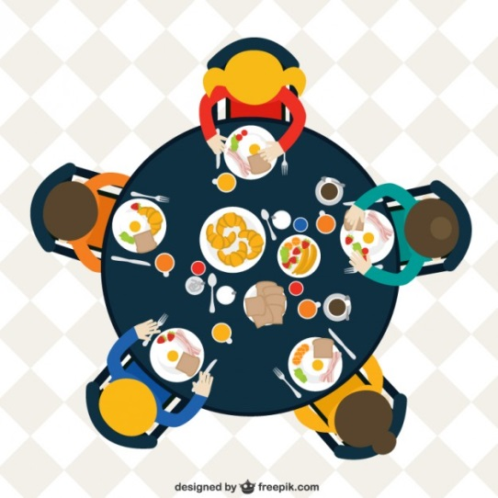
Khi phục vụ các bữa ăn kiểu gia đình, khi thức ăn được đưa đến bàn ăn với số lượng lớn hơn và múc ra các đĩa thức ăn ở bàn, trung tâm/nhà trẻ gia đình được chứng nhận phải có một kế hoạch bằng văn bản được sở y tế địa phương phê duyệt, phải bao gồm ít nhất các yếu tố sau:

- Tất cả nhân viên làm dịch vụ ăn uống phải có thẻ xử lý thực phẩm hiện hành.
- Tất cả những người ăn hoặc phục vụ thức ăn phải rửa tay trước và sau khi ăn.
- Thực phẩm không được phép đặt ở nhiệt độ phòng trong nhà bếp hoặc trong khu ăn uống trước khi phục vụ.
- Thức ăn nóng phải được giữ ở nhiệt độ 140° F hoặc nóng hơn, hoặc thức ăn lạnh phải được giữ ở 41° F hoặc lạnh hơn cho đến khi trẻ ăn (41° F được Văn Phòng Chăm Sóc Trẻ Em đề nghị).
- Tất cả các loại thức ăn, món ăn và muỗng nĩa phải được đậy lại cho đến khi phục vụ.
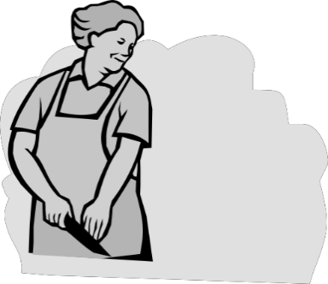
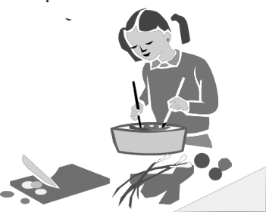
- Cung cấp các phần phục vụ riêng biệt cho mỗi bàn.
- Sử dụng muỗng nĩa để múc khác với muỗng nĩa để ăn.
- Thực hiện các biện pháp đặc biệt cho trẻ bị bệnh nhẹ để ngăn ngừa sự lây lan của bệnh; chẳng hạn như, đĩa dùng một lần, cốc và muỗng nĩa và/hoặc khu ăn uống riêng biệt.
- Giám sát trẻ em để chúng không chia sẻ thức ăn với nhau.
- Giám sát trẻ em hoặc nhờ người lớn khác giúp đỡ.
- Thức ăn đưa vào bàn ăn và không ăn phải bị vứt bỏ.

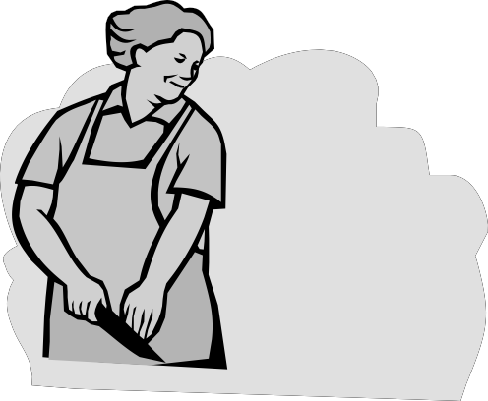
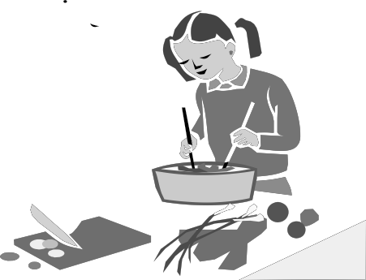

Bữa Trưa và Đồ Ăn Nhẹ Mang Đi Từ Nhà
Các bữa trưa và các đồ ăn nhẹ mang từ nhà của trẻ hoặc từ nơi khác (cửa tiệm/nhà hàng) phải được dán nhãn với tên của trẻ và ngày; vứt bỏ tất cả các món ăn sau 36 giờ.

Tất cả các thực phẩm tiềm ẩn nguy hiểm phải được giữ dưới 41° F, hoặc trên 140° F. Có thể sử dụng các bình giữ nhiệt cho sữa, súp và các đồ ăn tương tự.

Thức ăn được dự định cho tất cả trẻ em ăn phải được chuẩn bị kiểu thương mại (ví dụ như ngày lễ, tiệc, ưu đãi đặc biệt, v.v). Trẻ em không được chia sẻ các món ăn mang từ nhà.

Cần có một cái tủ lạnh có nhiệt kế cồn chính xác để theo dõi nhiệt độ không khí ở mức hoặc dưới mức 41° F khi bảo quản các thực phẩm tiềm ẩn nguy hiểm. Loại đồ ăn/bánh quy làm từ sữa hoặc trứng phải được giữ trong tủ lạnh nếu chúng không được bảo quản trong bình giữ nhiệt.
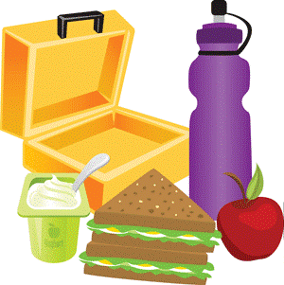

Cho Trẻ Bú Sữa Mẹ và Bảo Quản Sữa tại Cơ Sở Giữ Trẻ
Sữa mẹ phải được đặt trong bình đã được vệ sinh và khử trùng. Phải sử dụng bình không bị rò rỉ để tránh đổ trong quá trình vận chuyển đến nhà hoặc cơ sở.
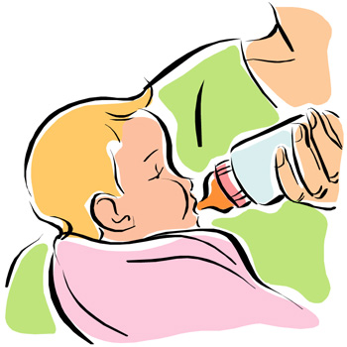
Tất cả các bình sữa mẹ phải được nhận dạng bằng nhãn không bị rơi ra khi đụng nước hoặc cầm. Tất cả các bình phải ghi ngày và giờ vắt sữa và tên đầy đủ của trẻ.

(Các) bình phải ngay lập tức được bảo quản trong tủ lạnh hoặc được đông lạnh khi đến nơi.

Sữa mẹ vắt ra phải được vứt bỏ nếu nó gây ra mối đe dọa cho em bé, như:

- Sữa mẹ trong bình hoặc hộp/bịch sữa không hợp vệ sinh hoặc
- Sữa mẹ đã không được làm lạnh trong một giờ hoặc hơn
- Một bình sữa mẹ không được làm lạnh trong hơn một giờ

Sữa mẹ đã làm lạnh hoặc đông đá có thể được vận chuyển từ nhà đến cơ sở giữ trẻ trong túi làm mát,miễn là nhiệt độ xung quanh dưới 86° F và thời gian ở ngoài tủ lạnh ít hơn hai (2) giờ.

Các loại hộp đựng dùng để cất giữ sữa mẹ:
- Hộp nhựa cứng hoặc bình thủy tinh có phần nắp/đầu vừa vặn
- Bịch sữa đông lạnh được thiết kế để cất giữ sữa mẹ
- Tấm lót bình dùng một lần là không phù hợp

Cất giữ sữa mẹ:
- Tất cả sữa mẹ nên được dán nhãn trước khi cất giữ
- Việc ghi nhãn phải bao gồm họ và tên của trẻ, ngày và thời gian vắt sữa
- Cất giữ sữa theo số lượng 2-4 ounce để tránh lãng phí
- Phải vứt bỏ sữa mẹ đã được vắt mà không sử dụng sau 48 giờ nếu để tủ lạnh, hoặc ba tháng nếu đông lạnh, và cất trong tủ đá ở nhiệt độ 0° F

Thông tin bổ sung:
- Sữa mẹ đông đá mà không sử dụng và đã được rã đá trong tủ lạnh phải được sử dụng trong vòng 24 giờ. Không nên đông đá lại.
- Nếu thừa sữa sau khi cho bú, thì phải vứt bỏ đi.
- Sữa mẹ đông đá phải được rã đông dưới vòi nước lạnh hoặc trong tủ lạnh. Không sử dụng lò vi sóng để hâm nóng sữa mẹ.
- Sữa của mẹ nào thì chỉ được dùng cho con của mẹ đó.

Hướng Dẫn Pha Sữa Công Thức
Lý tưởng nhất là các gia đình cung cấp bình sữa công thức có dán nhãn riêng cho con của họ mỗi ngày. Các bình được đậy nắp phải được đưa đến cơ sở mỗi ngày và trả lại nhà của trẻ vào mỗi chiều tối.

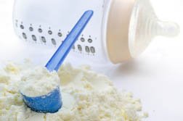
Nếu cần phải pha sữa công thức, điều quan trọng cho sức khoẻ của trẻ sơ sinh là pha sữa công thức đúng cách và cất giữ một cách an toàn. Vi trùng có thể xâm nhập vào bình sữa công thức từ:
- Tay, mũi hoặc miệng của người chuẩn bị bình sữa
- Bàn bếp hoặc nơi làm việc
- Bình không được rửa sạch sẽ
- Nước pha sữa công thức không được sạch
- Sữa công thức được cất giữ quá lâu
- Bình được để ở nhiệt độ phòng, trong đồ hâm nóng bình hoặc nồi hâm nóng quá lâu

Sữa công thức số lượng lớn do cha mẹ hoặc cơ sở cung cấp phải còn trong hộp đã được nhà máy dán kín. Sữa công thức phải cùng nhãn hiệu được cho uống tại nhà và phải có chất lượng mà có thể cho uống ngay, hoặc được chuẩn bị theo hướng dẫn của nhà sản xuất, sử dụng nước từ một nguồn đã được sở y tế phê duyệt.

Hãy chắc chắn làm theo hướng dẫn của nhà sản xuất chính xác cho loại sữa công thức. Sữa pha quá loãng hoặc quá đặc có thể không đủ dinh dưỡng cho bé và có thể gây nguy hiểm cho sức khoẻ của bé.
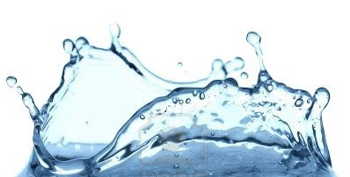
- Rửa tay của quý vị trước khi chuẩn bị thực phẩm hoặc sữa công thức bất kỳ
- Rửa sạch bình sữa cho bú, núm vú, nắp và các dụng cụ khác bằng nước sạch và nước tẩy rửa
- Khử trùng dụng cụ trong máy rửa chén hoặc trong nước sôi trong một (1) phút
- Cất giữ dụng cụ trong đồ đựng sạch, được đậy lại
- Sử dụng nước từ nguồn được sở y tế phê duyệt
- Để nước lạnh chảy ra từ vòi nước trong ít nhất một (1) phút trước khi dùng nước để pha sữa công thức. Không bao giờ sử dụng nước nóng từ vòi bởi vì nó có thể chứa chì từ các đường ống hoặc vòi nước
- Đun sôi nước trong một (1) phút và thêm vào sữa công thức hoặc cất trong bình sạch để sử dụng sau
- Dùng nắp núm vú phù hợp hoặc đậy nắp bình sữa đã chuẩn bị
- Sữa công thức pha sẵn phải được cất giữ trong tủ lạnh và sử dụng trong vòng 24 giờ. Nếu không sử dụng sữa công thức trong tủ lạnh trong vòng 24 giờ, hãy vứt bỏ nó
- Dán nhãn bình với tên đầy đủ của trẻ và ngày pha sữa. Dán nhãn phần sữa công thức còn lại với tên đầy đủ của trẻ và sữa công thức được mở khi nào. Nhãn không được rơi ra trong nước hoặc trong khi cầm
- Lon sữa bột phải được đậy nắp chắc chắn sau mỗi lần sử dụng. Giữ nó ở nơi khô ráo và mát mẻ. Sữa công thức dạng bột sẽ không được sử dụng nếu quá hạn sử dụng được ghi rõ
- Một hộp sữa công thức đã pha sẵn hoặc dạng nước đã được mở phải được đậy nắp, làm lạnh và vứt bỏ đi sau 48 giờ nếu không sử dụng
- Bình sữa phải được hâm nóng dưới vòi nước ấm đang chảy hoặc đặt chúng trong một đồ chứa nước không nóng hơn 120° F
- Không được để bình trong nồi nước để làm ấm quá năm (5) phút
- Để tránh phỏng do nước nhỏ giọt, không bế trẻ sơ sinh trong lúc lấy bình ra khỏi nước nóng
- Sau khi hâm nóng, lắc nhẹ nhàng và kiểm tra nhiệt độ của sữa công thức trước khi cho trẻ sơ sinh uống
- Không bao giờ để sữa công thức ở nhiệt độ phòng hoặc trong đồ hâm nóng bình
- Sữa công thức đóng hộp đã cho uống không nên sử dụng lại bởi vì sữa công thức đã bị nhiễm khuẩn do nước bọt và vi khuẩn
- Bình sữa đã được cho uống trong khoảng thời gian hơn một giờ từ lúc bắt đầu cho uống, hoặc đã không được để tủ lạnh từ một giờ trở lên không thể được cho uống nữa

Dịch Vụ Ăn Uống Tại Các Cơ Sở Không Có Nhà Bếp Được Phê Duyệt (Chỉ Các Trung Tâm Giữ Trẻ)
Các chương trình mà không có bồn rửa tay riêng ở khu vực tại chỗ:

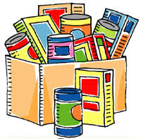
- Thức ăn hoặc thức uống cần phải chuẩn bị không được bảo quản tại chỗ của cơ sở mà không có nhà bếp được phê duyệt. Việc chuẩn bị thực phẩm bao gồm rửa, trái cây hoặc rau cải, cắt, thêm nước vào nước trái cây, trộn và nấu hoặc nướng
- Cung cấp tất cả các đồ ăn nhẹ và thức uống được đóng hộp bởi nhà sản xuất, các phần ăn cá nhân
- Không được sử dụng hộp đựng hoặc bao bì nhiều kích cỡ khác nhau tại chỗ mà không có bồn rửa tay
- Bảo quản tất cả các món ăn đã được gói sẵn trong một cái tủ chỉ dùng cho các đồ dùng thực phẩm
- Không được sử dụng hay bảo quản các đồ dùng nhà bếp cần được rửa sạch ở khu vực này. Đồ dùng cần rửa bao gồm đồ mở lon, dao, bình rót nước, vv.
- Trẻ em và nhân viên phải rửa tay trước khi phục vụ và ăn

Các chương trình có bồn rửa tay trong khu vực tại lớp học:
- Thức ăn hoặc thức uống cần phải chuẩn bị không được bảo quản tại khu vực của cơ sở mà không có nhà bếp được phê duyệt. Việc chuẩn bị thực phẩm bao gồm rửa, trái cây hoặc rau cải, cắt, thêm nước vào nước trái cây, trộn và nấu hoặc nướng
- Nhân viên phải rửa tay kỹ tại bồn rửa tay trước khi phục vụ thức ăn
- Bàn ăn hoặc quầy phục vụ đồ ăn nhẹ và đồ uống phải được rửa sạch, tráng sạch và khử trùng bằng nước khử trùng đã được phê duyệt trước khi phục vụ thức ăn
- Đồ ăn nhẹ và đồ uống từ các hộp đóng gói sẵn hoặc hộp chứa bao gồm nhiều phần có thể được phục vụ trong lớp học hoặc các cơ sở giữ trẻ có bồn rửa tay
- Không được phục vụ đồ ăn nhẹ và đồ uống trước khi bắt đầu sử dụng
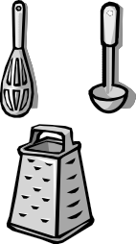
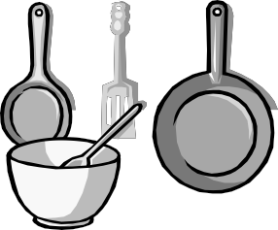
- Đồ dùng làm bếp sử dụng nhiều lần không được cất giữ tại chỗ. Đồ dùng làm bếp sử dụng nhiều lần bao gồm đồ mở lon và bình nước trái cây hoặc đồ dùng khác cần được rửa, tráng và khử trùng giữa các lần sử dụng

- Đồ dùng làm bếp một lần được dùng để phục vụ đồ ăn nhẹ hoặc đồ uống phải được sử dụng một lần và vứt bỏ đi
- Trẻ em phải rửa tay trước khi ăn
- Thức ăn phục vụ cho trẻ em, nhưng không sử dụng hết, phải bỏ ngay sau khi tới bữa ăn phụ
- Các gói thực phẩm đã mở ra nhưng không được phục vụ hoặc bị nhiễm khuẩn phải được dán kín trong đồ chứa dùng một lần và ghi ngày
- Thực phẩm và đồ uống phải được cất trong tủ chỉ dùng để cất thức ăn hoặc đồ dùng phục vụ việc ăn uống

Cho Trẻ Em Tham Gia Vào Các Dự Án Nấu Ăn
Nấu ăn với trẻ em chỉ được phép với các điều kiện sau (không bao gồm các nhà cung cấp dịch vụ giữ trẻ và trẻ em có các triệu chứng bệnh).

Cơ sở giữ trẻ phải có các khu xử lý và bảo quản thực phẩm thích hợp. Thiết lập một khu vực được khử trùng đặc biệt để chuẩn bị thực phẩm. Thực phẩm do trẻ em chuẩn bị không thể bán được. Trẻ em chỉ được xử lý thực phẩm hoặc nguyên liệu mà chúng sẽ ăn.

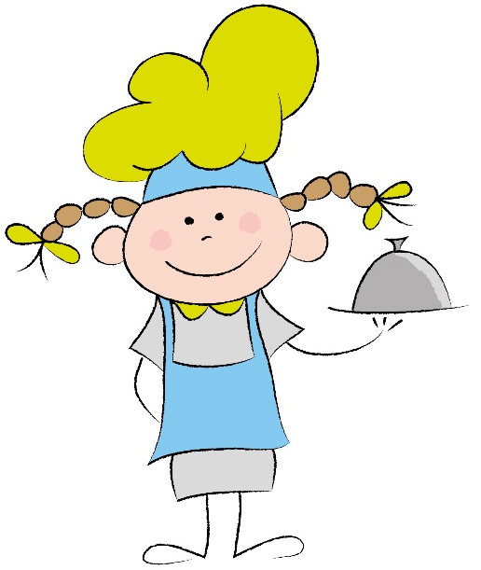
Các nhà cung cấp dịch vụ chăm sóc trẻ phải:

- Có Thẻ Xử Lý Thực Phẩm Có Hiệu Lực
- Chuẩn bị cho dự án nấu ăn trước thời hạn
- Thu thập các dụng cụ khử trùng trước khi bắt đầu dự án
- Rà soát quy tắc và thủ tục an toàn vệ sinh thực phẩm đối với trẻ em và người chăm sóc khác.
- Đưa trẻ em tới khu rửa tay để giúp rửa tay đúng cách
- Thu thập các nguồn cung cấp thực phẩm, nguyên liệu và thiết bị cần thiết
- Cung cấp các hộp đựng cá nhân cho mỗi đứa trẻ tham gia vào các hoạt động nấu ăn
- Giám sát trẻ em; liên tục theo dõi và tham gia vào việc chuẩn bị thực phẩm

Các thực phẩm không được phép sử dụng trong các dự án nấu ăn:

- Thịt sống
- Cá và gia cầm
- Trứng (sản phẩm thay thế trứng đã tiệt trùng có thể được sử dụng)

Các hướng dẫn khác cần được tuân thủ:

- Trẻ em không thể mang các đồ được cung cấp hoặc thực phẩm hoặc nguyên liệu đã được chuẩn bị ra khỏi lớp học hoặc cơ sở
- Chỉ nhà cung cấp dịch vụ giữ trẻ có thể phân phát sản phẩm cuối cùng

Dọn dẹp vệ sinh:

- Các nhà cung cấp dịch vụ giữ trẻ phải giám sát và giúp đỡ các em dọn dẹp vệ sinh
- Tất cả các bát đĩa, đồ dùng làm bếp dùng một lần (có thể vứt bỏ đi) và các nguyên liệu không sử dụng phải được vứt bỏ ở khu vực thích hợp của cơ sở
- Tất cả các bát đĩa, thiết bị, mặt bàn nơi chuẩn bị thực phẩm và nấu ăn sử dụng nhiều lần phải được cạo, rửa sạch, tráng, khử trùng và sấy khô

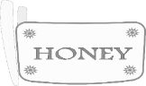
Mật Ong & Sirô Tại Trung Tâm Giữ Trẻ
Do chứng ngộ độc ở trẻ sơ sinh,tránh cho trẻ sơ sinh dưới một (1) tuổi ăn bất kỳ sản phẩm nông nghiệp thô nào bao gồm mật ong nguyên chất hoặc sirô bắp.

Ghế Cao
Khay ăn của ghế cao phải được xử lý như bát đĩa. Vứt bỏ tất cả các mảnh vụn thức ăn trước khi rửa, tráng và khử trùng ghế cao khi làm sạch giữa các lần sử dụng. Cho phép sấy khô ghế cao trước khi cất giữ (xem trang 21 về dung dịch khử trùng được đề nghị).

Thắt lưng an toàn của ghế cao phải được rửa sạch, và vệ sinh khi cần thiết hoặc ít nhất là mỗi tuần. Quý vị có thể làm điều này bằng cách tháo đai an toàn hoặc xịt dung dịch khử trùng đã được phê duyệt.

Khay ghế cao phải được bảo vệ khỏi sự nhiễm khuẩn giữa các lần sử dụng. Điều này có thể được thực hiện bằng cách cất giữ nó trong tủ chỉ chứa các dụng cụ liên quan đến thực phẩm hoặc hoặc bất kỳ phương pháp nào khác được sở y tế địa phương phê duyệt.

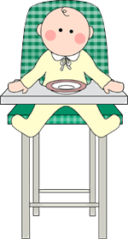

Ôn Lại
1. Một số cách để phục vụ thức ăn cho trẻ là gì? (trang 32)

2. Bình sữa và cốc tập uống nên được dán nhãn như thế nào khi mang từ nhà? (trang 33)

3. Liệt kê các loại bình chứa đã được phê chuẩn để dự trữ sữa mẹ. (trang 36)

4. Quý vị có thể bảo quản sữa mẹ bao nhiêu ngày ở nhiệt độ 41° F (7 ° C)? (trang 36)

5. Quý vị nên rã đông sữa mẹ như thế nào? (trang 36)

Thực Hành Bảo Quản An Toàn
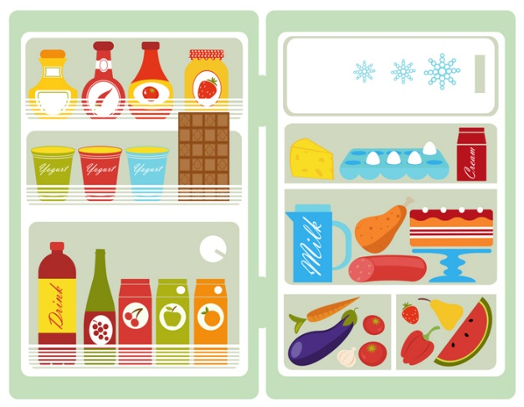
Quý vị muốn tất cả các thức ăn quý vị sử dụng đều tốt cho sức khỏe và an toàn. Phần này nói về cách bảo quản và xử lý thực phẩm một cách an toàn.

Thực Phẩm Tốt Cần Bảo Quản Tốt
- Tránh để tất cả thức ăn trên sàn
- Bảo quản thực phẩm theo cách không thu hút động vật gặm nhấm hoặc côn trùng
- Bảo quản thực phẩm tách biệt với các loại thuốc, hóa chất và chất tẩy rửa
- Bảo quản chất tẩy rửa, hóa chất và thuốc men trong tủ khóa tránh trẻ em
- Bảo quản thực phẩm trong các đồ đựng dùng cho thực phẩm

Nhiễm Khuẩn Chéo
Nhiễm khuẩn chéo xảy ra khi vi trùng từ thực phẩm thô hoặc chưa rửa xâm nhập vào các loại thực phẩm khác đã sẵn sàng để phục vụ hoặc sẽ không được nấu lại nữa trước khi quý vị phục vụ. Sự nhiễm khuẩn chéo cũng có thể xảy ra do không rửa tay, đồ dùng làm bếp hay đồ đựng thức ăn bị bẩn.

Giữ Thực Phẩm An Toàn Khỏi Nhiễm Khuẩn Chéo
Là người xử lý thực phẩm, quý vị phải ngăn ngừa nhiễm khuẩn chéo và giữ thực phẩm an toàn.

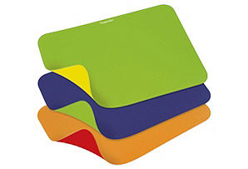
Dưới đây là một số cách quan trọng mà quý vị có thể ngăn ngừa nhiễm khuẩn chéo:
- Bảo quản thịt, cá, trứng và gia cầm sống trên ngăn dưới của tủ lạnh
- Không để thịt, cá, trứng hoặc gia cầm sống rớt nước vào các thực phẩm không cần nấu chín trước khi ăn
- Tách các loại thịt sống khác nhau ra khỏi nhau
- Bảo quản thực phẩm chưa rửa hoặc thực phẩm sống ra xa khỏi các loại thức ăn có thể ăn ngay
- Rửa tay của quý vị khi xử lý thịt sống và thực phẩm không cần nấu chín trước khi ăn
- Không bao giờ bảo quản thức ăn không cần nấu trước khi ăn trong cùng một khay đựng thịt, cá hoặc gia cầm sống

Giữ Thực Phẩm An Toàn Khỏi Nhiễm Khuẩn
- Rửa tay sạch trước khi xử lý thực phẩm
- Rửa, tráng và khử trùng bề mặt cắt và tất cả đồ dùng làm bếp và dao
- mỗi khi quý vị kết thúc một việc hoặc giữa những lần chuẩn bị thức ăn khác nhau
- Cất khăn lau được sử dụng xung quanh các khu vực thịt sống tách biệt với khăn lau dùng cho các mục đích khác
- Sử dụng đồ dùng làm bếp để trộn thực phẩm
- Dùng muỗng hoặc nĩa sạch để nếm thức ăn và đừng dùng lại nó
- Bảo quản thực phẩm số lượng lớn trong thùng có đậy nắp và đồ đựng có dán nhãn
- Giữ muỗng và kẹp có tay cầm ra khỏi thức ăn
- Sử dụng đồ dùng làm bếp sạch, thay vì dùng tay, để chia thức ăn
- Xem mục khử trùng để biết thêm các đề xuất bổ sung
Ôn Lại
Hãy viết câu trả lời cho những câu hỏi học tập sau đây vào khoảng trống.
1. Quý vị nên bảo quản chất tẩy rửa và các chất độc hại liên quan đến thực phẩm ở đâu? (trang 43)

2. Có an toàn khi sử dụng thùng hoặc túi đựng rác sạch để đựng thực phẩm không? (trang 43)

3. Nhiễm khuẩn chéo là gì? (trang 43)

4. Nên bảo quản thịt sống ở phần nào trong tủ lạnh? (trang 43)

5. Liệt kê 5 cách phòng ngừa nhiễm khuẩn chéo? (trang 43)

1.

2.

3.

4.

5.

Sơ Cứu Khi Bị Nghẹn

Người Lớn Còn Ý Thức
- Nếu ai đó không thể thở, ho hoặc nói…

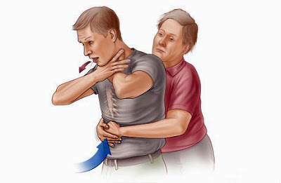
- Hỏi, “Quý vị bị nghẹn phải không” và hỏi bệnh nhân xem quý vị có thể giúp họ được không. Nếu họ bị nghẹn, hãy gọi 9-1-1 hoặc số điện thoại khẩn cấp của địa phương.

- Sơ cứu khi bị nghẹn.
- Đứng sau người bị nghẹn
- Vòng hai tay quanh thắt lưng của họ
- Nắm một bàn tay lại thành nắm tay. Đặt nắm tay (phía ngón cái) lên phần dạ dày của bệnh nhân, ở giữa, phía trên rốn một chút và bên dưới cách xa xương sườn
- Đặt tay còn lại lên nắm tay
- Nhấn vào dạ dày với lực đẩy nhanh lên phía trên

4. Lặp lại nếu cần thiết.

Trẻ Sơ Sinh và Trẻ Nhỏ
NẾU...  trẻ sơ sinh hoặc trẻ nhỏ đang thở và có thể tiếp tục nói hoặc ho. | THÌ...  Khuyến khích tiếp tục ho và ở lại với nạn nhân để tiếp ứng nếu tình trạng của trẻ trở nên tồi tệ hơn.
NẾU...  trẻ sơ sinh hoặc trẻ nhỏ ho không được, thở hắt, và không có khả năng nói hoặc khóc. | THÌ...  Gọi 9-1-1 và ngay lập tức bắt đầu quy trình xử lý tắc nghẽn đường thở như mô tả dưới đây.

Nói ai đó gọi 9-1-1 để kết nối Dịch Vụ Y Tế Khẩn Cấp.

Trẻ Nhỏ Còn Ý Thức (trên 1 tuổi)
Để đẩy một vật thể ra khỏi đường thở của trẻ, hãy thực hiện cú đẩy bụng:

- Đứng hoặc quỳ một chân xuống phía sau đứa trẻ.

- Đặt phía ngón cái của nắm tay ngay phía trên rốn của trẻ, nắm lấy nắm tay của quý vị bằng tay kia.

- Thực hiện cú đẩy thúc lên thật nhanh cho đến khi vật thể văng ra hoặc đứa trẻ bất tỉnh.

Trẻ Sơ Sinh Còn Ý Thức (dưới 1 tuổi)
Để đẩy một vật thể ra khỏi đường thở của trẻ sơ sinh, hãy thực hiện 5 lần Vỗ Lưng và 5 lần Đẩy Ngực như sau:

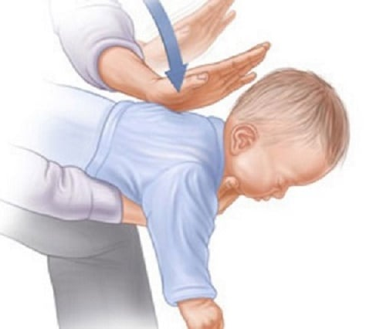
- Đỡ đầu và cổ bằng một tay, đặt trẻ nằm xấp xuống, đầu thấp hơn thân, trên cánh tay được đỡ bằng đùi của quý vị.

- Thực hiện 5 lần vỗ lưng bằng phần mu bàn tay ở điểm giữa hai xương bả vai của trẻ sơ sinh.

- Lật trẻ sơ sinh lại bằng cách kẹp chặt đứa trẻ sơ sinh giữa tay và cẳng tay và lật ngửa trẻ lại. Với phần đầu thấp hơn so với thân, sử dụng 2 - 3 ngón tay vào giữa xương ức để thực hiện 5 lần đẩy ngực. Mỗi lực đẩy cần phải sâu khoảng ½ - 1 inch.

- Lặp lại các bước vỗ lưng và đẩy ngực cho đến khi vật thể bị văng ra hoặc trẻ sơ sinh bất tỉnh.

Bảng Chú Thích

Vi Khuẩn - Vi khuẩn là một vi trùng chỉ có một tế bào có thể nhân lên thành số lượng lớn khi thức ăn nằm trong vùng nguy hiểm hơn 4 giờ.
Hiệu Chỉnh - Hiệu chỉnh một nhiệt kế là kiểm tra độ chính xác và điều chỉnh nếu nó không đưa ra nhiệt độ chính xác.
Hóa Chất - Trong cuốn sách này, hóa chất là chỉ các nguyên liệu dùng trong việc làm sạch, khử trùng, hoặc các sản phẩm thuốc trừ sâu khiến người lớn và trẻ em bị bệnh nếu ăn phải.
Giữ Lạnh - Giữ lạnh là khi quý vị giữ thực phẩm lạnh bằng cách sử dụng kỹ thuật làm lạnh hoặc dùng đá.
Làm Mát - Quá trình đưa thực phẩm nóng thành thực phẩm lạnh. Làm mát phải xảy ra trong vòng sáu giờ với nhiệt độ giảm từ 140° F (60° C) xuống 70° F (21° C) trong vòng 2 giờ và từ 70° F (21° C) xuống 41° F (7° C) trong vòng 4 giờ.
Nhiễm Khuẩn Chéo - Khi mầm bệnh từ một loại thực phẩm được chuyển sang một loại thực phẩm khác, thường là từ thực phẩm tươi sống chuyển sang thức ăn có thể ăn ngay.
Đánh Dấu Ngày - Các thực phẩm tiềm ẩn nguy hiểm được chuẩn bị sẵn để được làm lạnh trong hơn 24 giờ phải được đánh dấu bằng ngày chuẩn bị hoặc ngày vứt bỏ thức ăn không được sử dụng.
Rửa Tay Hai Lần - Rửa tay với xà bông và nước ấm khoảng 15 đến 20 giây và lặp lại lần thứ hai. Làm khô tay bằng khăn giấy, máy sấy hoặc khăn vải.
Vùng Nguy Hiểm - Vùng Nguy Hiểm là khi nhiệt độ thực phẩm từ 41° F (7° C) đến 140° F (60° C). Đây được gọi là vùng nguy hiểm vì vi khuẩn sẽ phát triển nhanh giữa các nhiệt độ này. Văn Phòng Chăm Sóc Trẻ Em đề nghị nhiệt độ tối đa là 41° F (5° C).
Bệnh Do Thực Phẩm - Bệnh tật gây ra bởi vi trùng hoặc chất độc trong thực phẩm, còn được gọi là ngộ độc thực phẩm.
Đồ Đựng Thực Phẩm - Điều này có nghĩa là đồ đựng được làm đặc biệt để chứa thức ăn.
Nhiệt Kế Thực Phẩm - nhiệt kế đầu dò hoặc kim loại được sử dụng để đo nhiệt độ thức ăn.
Giữ Nóng - Giữ thức ăn nóng sau khi đã được nấu chín hoặc hâm nóng đúng cách. Thức ăn phải duy trì ở nhiệt độ 140° F (60° C) hoặc nóng hơn.
Nhiễm Trùng - Một vết cắt hoặc vết phỏng sưng lên, đỏ hoặc có mủ.
Nhiệt Kế Thăm Dò Thân Kim Loại - một nhiệt kế thực phẩm dùng để lấy nhiệt độ thức ăn.
Nhiệt Kế Tủ Lạnh - Một nhiệt kế được giữ trong phần ấm nhất của tủ lạnh. Nhiệt kế này giúp quý vị biết tủ lạnh có đủ lạnh hay không.
Hâm Nóng - Quá trình hâm nóng thức ăn lạnh. Thực ăn phải được hâm nóng từ 41°F (7° C) đến 165° F (74° C) trong vòng hai giờ.
Ký Sinh Trùng - Đây là những con giun nhỏ sống trong cá, thịt và người.

Thực Phẩm Tiềm Ẩn Nguy Hiểm - Đây là các loại thực phẩm giàu chất đạm mà vi khuẩn sẽ phát triển khi nhiệt độ thực phẩm ở giữa 41°F (7° C) và 140° F (60° C).
Khử Trùng - Bước cuối cùng để loại bỏ vi khuẩn khỏi bề mặt tiếp xúc với thực phẩm đã được làm sạch. Nhiều nơi sử dụng dung dịch bằng một muỗng cà phê chất tẩy với một galông nước để khử trùng thiết bị và đồ dùng làm bếp.
Kiểm Soát Nhiệt Độ - Kiểm soát nhiệt độ là giữ thực phẩm nóng hoặc lạnh, đủ để ngăn ngừa vi khuẩn phát triển.
Vi Rút- Vi rút là vi trùng chỉ có thể sản sinh bên trong tế bào sống. Chỉ cần một số lượng nhỏ các vi rút để làm cho ai đó bị bệnh. Nhiều vi rút được lây lan từ việc không rửa tay, đặc biệt là sau khi sử dụng nhà vệ sinh và sau đó chạm vào thức ăn.

Kiểm Tra Thực Hành
Bài kiểm tra này cho thấy những gì quý vị có thể gặp trong bài kiểm tra lấy chứng chỉ xử lý thực phẩm. Quý vị có thể sử dụng cuốn sách để tra cứu câu trả lời. Bài kiểm tra chứng chỉ gồm 32 câu hỏi và quý vị sẽ cần phải nắm được phần kết quả học tập được liệt kê trên trang 3-9 của cuốn sách này để có được giấy chứng nhận.
Chỉ chọn một đáp án cho mỗi câu hỏi.
1. Câu nào sau đây là đúng? Sau khi chạm vào thịt bò sống, điều quan trọng là:
A. Lau sạch tay bằng khăn lau khử trùng
B. Dùng nước khử trùng tay
C. Rửa tay
D. Nhúng tay vào thau nước khử trùng
2. Khi nào quý vị phải rửa tay hai lần?
A. Sau khi hắt hơi hoặc ho
B. Sau khi chạm vào thịt sống
C. Sau khi ăn
D. A và C
3. Rửa tay đúng cách là gì?
A. Dùng xà bông, nước chảy và chà trong 15-20 giây
B. Dùng chất khử trùng, nước chảy và chà trong 15-20 giây
C. Dùng xà bông, nước chảy và chà trong 5-10 giây
D. Dùng chất khử trùng, nước chảy và chà trong 5-10 giây
4. Được dùng bao tay dùng một lần nếu:
A. Quý vị đeo một đôi bao tay để cầm tiền và thực phẩm
B. Quý vị rửa tay trước và bỏ bao tay giữa các hoạt động
C. Quý vị vứt bao tay sau mỗi vài giờ đồng hồ hoặc ít nhất một lần một ngày
D. Quý vị thổi vào bao tay trước để mang vào dễ dàng hơn
5. Khi quý vị bị viêm họng hoặc tiêu chảy, quý vị nên:
A. Đi làm và nói với các đồng nghiệp của quý vị phải cẩn thận khi ở gần quý vị
B. Gọi ông chủ của quý vị và báo cáo rằng quý vị đang bị bệnh
C. Dùng thuốc để ngăn các triệu chứng và đi làm
D. Không nói với ai và tiếp tục làm việc
6. Cách tốt nhất để kiểm tra nhiệt độ của thực phẩm là:
A. Dùng nhiệt kế hồng ngoại
B. Dùng nhiệt kế của lò
C. Dùng nhiệt kế thực phẩm
D. Dùng nhiệt kế tủ lạnh

7. Chuẩn bị thực phẩm vài giờ trước có thể khiến thực phẩm không an toàn vì:
A. Vi khuẩn có thể phát triển nếu nhiệt độ thực phẩm sai
B. Thực phẩm có thể mất hương vị, màu sắc và chất lượng nói chung
C. Thức phẩm có thể mất giá trị dinh dưỡng
D. Tủ lạnh chỉ có thể chứa rất nhiều thực phẩm
8. Đá được sử dụng để giữ lạnh thực phẩm trên khay xà lách hoặc kệ trưng bày thức ăn cần phải:
A. Ngang bằng với mức cao nhất của thức ăn bên trong chảo hoặc đĩa
B. Bên dưới toàn bộ chiều dài của đồ đựng thực phẩm
C. Tan đá để chứng tỏ nó hiệu quả trong việc giữ thức ăn lạnh
D. Bỏ vào trong đồ uống để hạn chế thức ăn thừa
9. Câu nào sau đây là đúng:
A. Có thể sử dụng đồ đựng sạch đã từng đựng chất tẩy rửa có thể sử dụng để chứa hầu hết các loại thực phẩm
B. Một cái thau mới được thiết kế để đựng bát đĩa có thể được sử dụng để chứa hầu hết các loại thực phẩm
C. Một thùng đựng rác hoàn toàn mới có thể được sử dụng để chứa hầu hết các loại thực phẩm
D. Một đồ đựng thực phẩm chuyên biệt có thể được sử dụng để chứa hầu hết các loại thực phẩm
10. Các hộp đựng kem chua, sữa và/hoặc bơ đã mở:
A. Có thể được sử dụng trên bàn ăn của trẻ và sau đó đưa đến bàn khác
B. Phải được trả lại nhà bếp và làm lạnh giữa các lần sử dụng
C. Phải bỏ đi sau khi trẻ đã sử dụng chúng
D. Không phương án nào trong các phương án trên
11. Lý do quan trọng nhất để rửa, tráng và khử trùng thớt là:
A. Loại bỏ mùi và vị khỏi dính vào các loại thực phẩm khác
B. Làm cho thớt trông đẹp hơn và bền hơn
C. Ngăn ngừa nhiễm khuẩn từ thức ăn này sang thức ăn khác
D. Ngăn ngừa hương vị và nước từ tỏi hoặc hành tây khỏi dính vào thức ăn khác
12. Nhiệt độ lạnh nhất mà thực phẩm nóng phải được giữ tại bàn hấp để giữ thức ăn an toàn?
A. Nóng - 140° F
B. Nóng - 130° F
C. Nóng - 120° F
D. Nóng - 165° F
13. Nhiệt độ cao nhất mà thực phẩm lạnh phải được giữ ở khay xà lách để giữ thực phẩm an toàn?
A. Lạnh - 51° F
B. Lạnh - 65° F
C. Lạnh - 41° F
D. Lạnh - 55° F

14. Nhiệt độ thực phẩm phải đạt được khi hâm nóng?
A. Hâm nóng - 155° F
B. Hâm nóng - 140° F
C. Hâm nóng- 165° F
D. Hâm nóng - 160° F
15. Nhiệt độ lạnh nhất mà bò thịt xay phải đạt được trước khi nó có thể được phục vụ?
A. Thịt bò xay - 155° F
B. Thịt bò xay- 150° F
C. Thịt bò xay- 140° F
D. Thịt bò xay - 130° F
16. Nhiệt độ lạnh nhất mà thịt gà phải đạt được trước khi nó có thể được phục vụ?
A. Gà - 160° F
B. Gà - 165° F
C. Gà - 155° F
D. Gà - 140° F
17. Nhiệt độ lạnh nhất mà thịt và cá khác phải đạt được trước khi nó có thể được phục vụ?
A. Các loại thịt và cá khác - 130° F
B. Các loại thịt và cá khác - 104° F
C. Các loại thịt và cá khác - 145° F
D. Các loại thịt và cá khác - 140° F

Câu trả lời:
1. C
2. D
3. A
4. B
5. B
6.C
7. A
8. A
9. D
10. C
11. C
12. A
13. C
14. C
15. A
16. B
17. C

